嵩县闫庄镇人民政府2025年嵩县闫庄镇杨大庄村产业基地配套项目

竞争性磋商文件

政府采购备案编号:嵩政采磋商-2025-46
项目编号：嵩县政采磋商(2025)0042号

采购人：嵩县闫庄镇人民政府
采购代理机构：达信建设发展有限公司
2025年5月

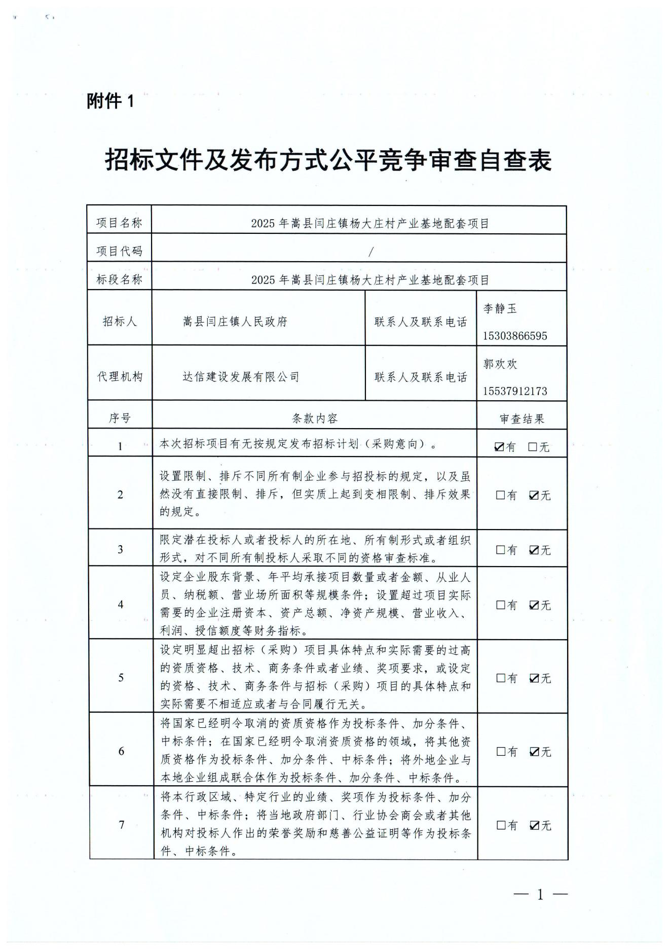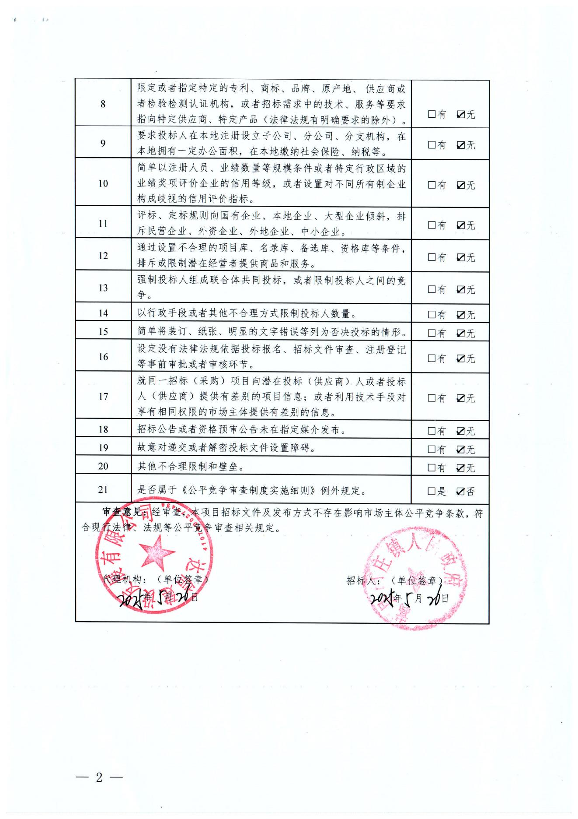特别提示
1、响应文件的制作
1.1 供应商登录“洛阳市公共资源交易中心”网站，进入【办事指南】-【下载中心】-【操作手册】下载“新点投标文件制作软件”。
1.2 供应商凭 CA 锁登录，并按网上提示自行下载招标文件。使用“新点投标文件制作软件”按要求制作电子投标文件。供应商在制作电子投标文件时，应按要求进行电子签章。供应商编辑电子投标文件时，根据招标文件要求用法定代表人CA锁和企业CA锁进行签章制作；最后一步生成电子投标文件（*.lytf格式和*.nlytf格式）时，只能用本单位的企业 CA 锁。联合体投标的，响应文件由联合体牵头人按上述规定进行签章。
1.3 加密的电子响应文件为“洛阳市公共资源交易中心”网站提供的“新点投标文件制作软件”制作生成的加密版响应文件。未加密的电子响应文件应与加密的电子响应文件为同时生成的版本。
1.4 招标文件格式所要求包含的全部资料应全部制作在响应文件内，严格按照本项目招标文件所有格式如实填写（不涉及的内容除外），不应存在漏项或缺项，否则将存在投标被否决的风险。
1.5 响应文件所附证明材料均为原件的扫描件（或照片），尺寸和清晰度应该能够在电脑上被阅读、识别和判断；若供应商未按要求提供证明材料或提供不清晰的扫描件（或照片）的，谈判小组有权认定其响应文件未对谈判文件有关要求进行响应。
2、响应文件的提交
2.1除电子响应文件外，投标时不再接受任何纸质文件、资料等。
2.2 供应商应在提交响应文件截止时间前上传加密的电子响应文件（*.lytf）到洛阳市电子招投标交易平台指定位置。上传时供应商须使用制作该响应文件的同一CA 锁进行上传操作。请供应商在上传时认真检查上传响应文件是否完整、正确。供应商应充分考虑上传文件时的不可预见因素，未在提交响应文件截止时间前完成上传的，视为逾期送达，洛阳市电子招投标交易平台将拒绝接收。上传成功后将得到上传成功的确认。
2.3 供应商因洛阳市电子招投标交易平台问题无法上传电子响应文件时，请在工作时间与交易中心联系。
3、谈判文件的澄清、修改
3.1谈判文件的澄清、修改将在洛阳市公共资源交易中心网站上发布“变更公告”，如需修改谈判文件，则同时在洛阳市电子招投标交易平台发布“答疑文件”（答疑文件指修改后最新的招标文件）。对于各项目中已经成功报名并下载谈判文件的供应商，将通过第三方短信群发方式提醒供应商进行查询。各供应商须重新下载最新的“答疑文件”，并以此编制响应文件。如不以最新发布的“答疑文件”编制响应文件，造成投标无效的后果由供应商自己承担。
3.2 因洛阳市电子招投标交易平台在开标前具有保密性，供应商在响应文件递交截止时间前须自行查看项目进展、变更通知、澄清及回复，因供应商未及时查看而造成的后果自负。
4、开标
本项目采用远程不见面交易的模式。开标当日，供应商无需到开标现场参加开标会议，供应商应当在投标截止时间前，登录不见面开标大厅选择洛阳市公共资源电子招投标系统进行登录，在线准时参加开标活动并进行响应文件解密等。因供应商原因未能解密、解密失败或解密超时的将被拒绝。请参照洛阳市公共资源交易中心首页—办事指南—下载中心—操作手册—《洛阳市公共资源交易中心不见面开标大厅操作手册（供应商）》。
5、开标异常处理
当出现以下情况时，应对未开标的中止电子开标，对原有资料及信息作出妥善保密处理，并在恢复正常后及时安排时间开标：
（1）系统服务器发生故障，无法访问或无法使用系统；
（2）系统的软件或数据库出现错误，不能进行正常操作；
（3）系统发现有安全漏洞，有潜在的泄密危险；
（4）出现断电事故且短时间内无法恢复供电；
（5）其他无法保证招投标过程正常进行的情形。

洛阳市公共资源交易中心投标文件暗标制作要求
（1）签章要求：不得对暗标部分进行电子签章。
（2）排版要求：全文采用A4大小，不允许插入空白页，页边距均为2.5厘米，不得出现页眉、页脚、页码，全文均为白底黑字，字体为宋体四号字，不允许倾斜和下划线，行间距采用固定值28磅，段前段后间距为0。
（3）标题编号要求：标题序号最多设置7级，每一个暗标部分的标题都要重新开始编号，编号格式为：
一级为“一、”、“二、”......，
二级为“（一）”、“（二）”......，
三级为“1.”、“2.”......，
四级为“（1）”、“（2）”......，
五级为“1）”、“2）”......，
六级为“a.”、“b.”......，
七级为“a）”、“b）”......。
（4）图表要求：电脑绘制（不得手绘），白底黑字。宋体四号字，字体不允许倾斜和下划线；
（5）内容中不得出现投标人名称和其他可识别投标人身份的字符、徽标、人员名称以及其他特殊标记等。
（6）不得插入图片（招标文件要求有图片除外）。
二、暗标编制特别注意事项
（1）黑字必须为标准黑色字体，颜色为RGB（0,0,0）。
标准黑色字体设置方式：
选中需要设置的文字，选中”字体颜色“，点击更多颜色，
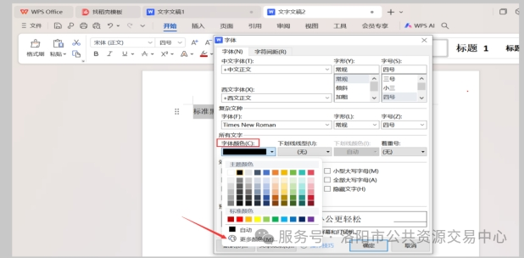
选择自定义颜色，红色：绿色：蓝色均设置0：0：0，颜色即为标准黑色RGB（0,0,0）。
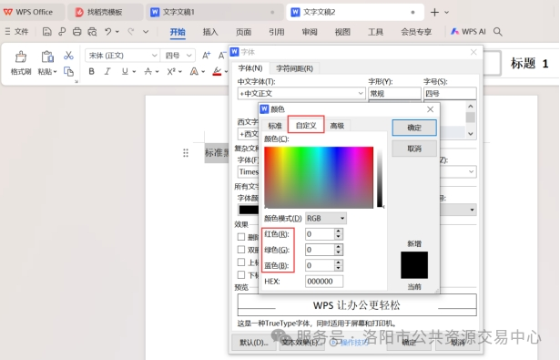
（2）标题编号制作方式：选择标题文字段，点击工具栏的标题，选择对应的标题级别。
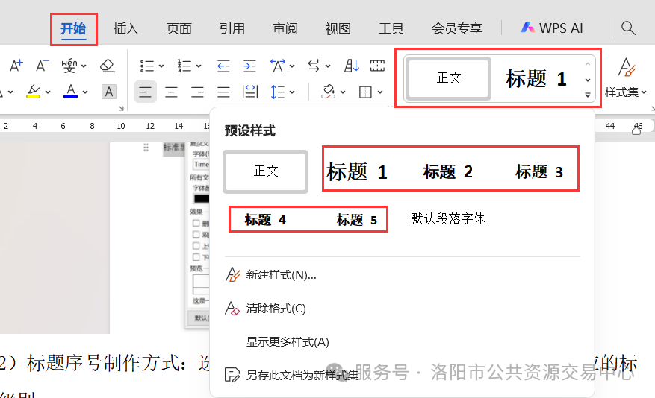
（3）暗标内容编制完成后，全选以后查看字体字号颜色设置，手动进行调整为宋体四号，确保全文的文字均为宋体四号。颜色参考第一条进行调整。
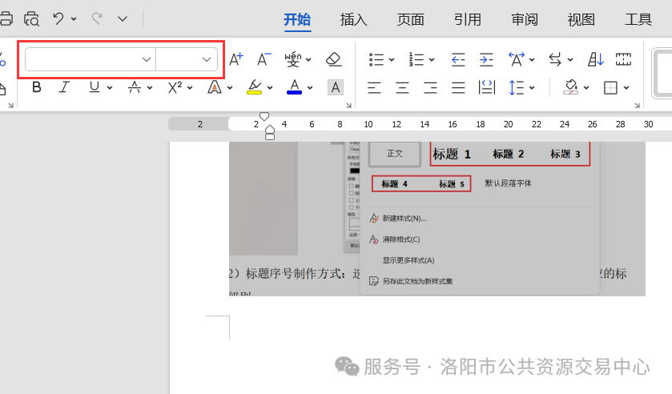
（4）全选以后，右键选择段落，在弹出的页面间距部分选择：段前，段后0行，行距选择固定值，填写28磅。
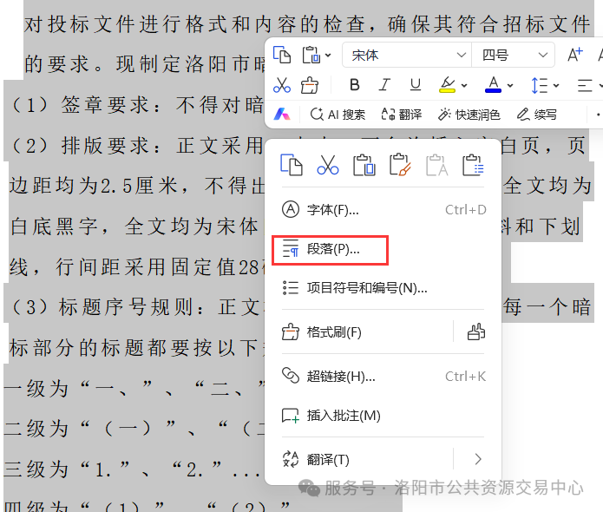
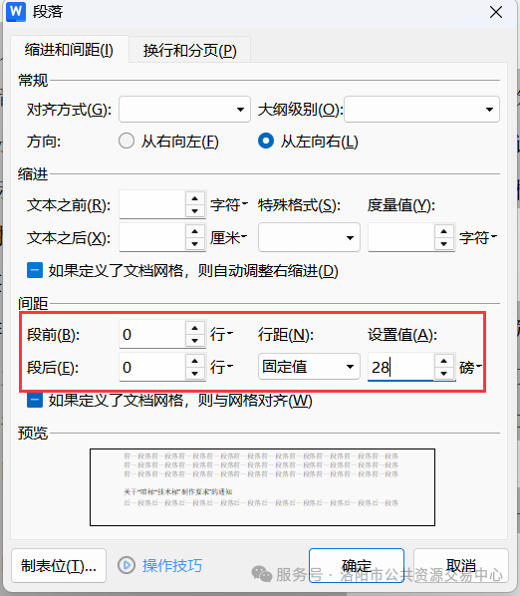
（5）切换到页面标签，点击页边距按钮。选择自定义页边距，在页面设置页面，将边距均填写2.5cm，应用于整篇文档，之后确定即可。
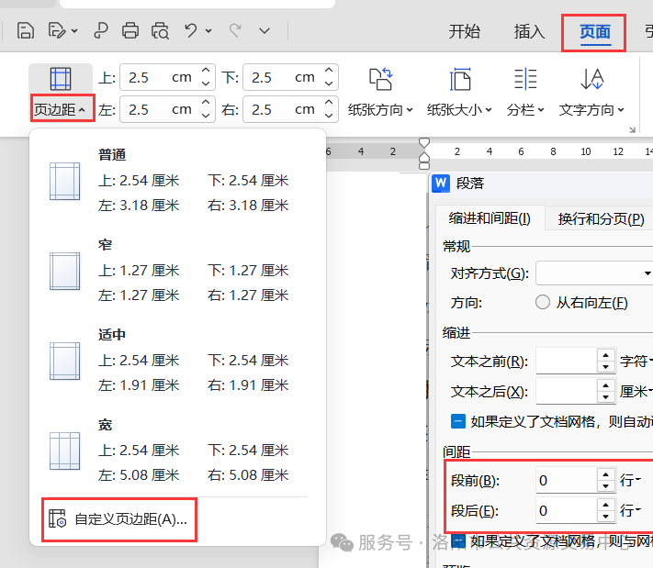
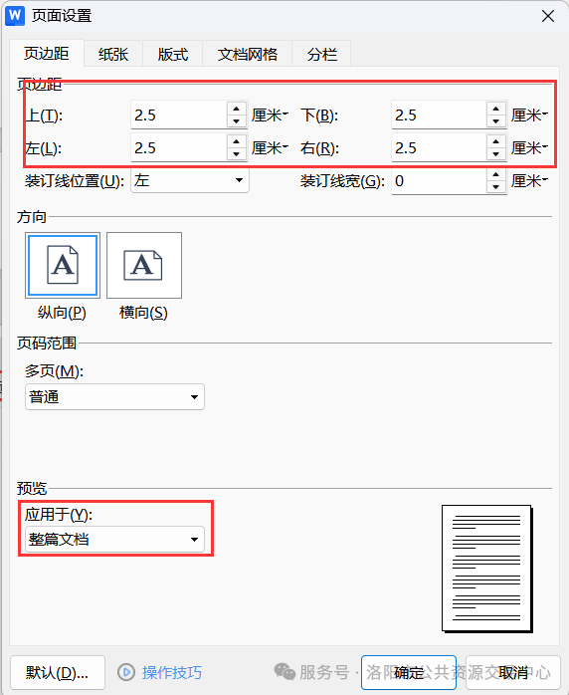
（6）如果暗标制作过程需要复制其他文档，粘贴时使用右键，选择“选择性粘贴”，使用“无格式文本”。这样可以保持格式和已完成的内容一致。
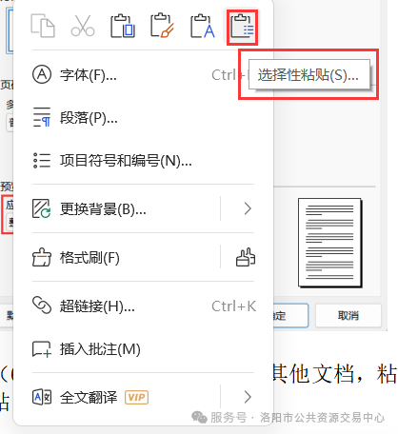
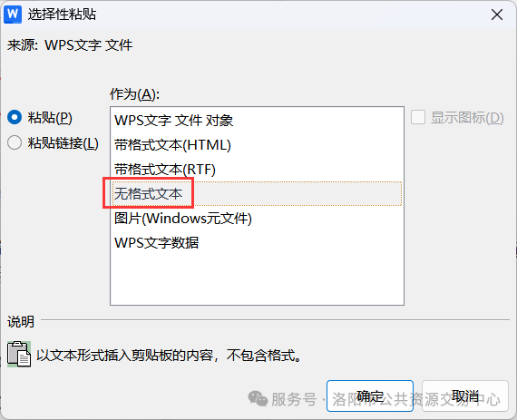
（7）每个暗标评审点的文档都要重新开始标题编号。
（8）不允许出现能透露投标人信息的内容。不能出现涉及投标供应商信息、投标产品信息、产品厂家信息及其他能够识别到投标供应商的任何信息(暗标部分信息处理：单位名称必须隐去，一律采用本公司、我公司来表示；暗标中如有相关证明材料、企业制度等，必须遮盖投标单位的名称、标志及相关可识别信息)。

目录
第一章 竞争性磋商公告 16
第二章 供应商须知 20
供应商须知前附表 20
1、总则 25
1.1采购项目概况 25
1.2采购项目的资金来源及付款方式 26
1.3工期、质量要求等 26
1.4 供应商资格要求 26
1.5 费用承担 27
1.6 保密 27
1.7 语言文字 27
1.8 计量单位 27
1.9踏勘现场 27
1.10磋商预备会 27
1.11 分包 28
1.12 响应和偏差 28
2、磋商文件 28
2.1 磋商文件的组成 28
2.2 磋商文件的澄清 29
2.3 磋商文件的异议 29
3、响应文件 29
3.1 响应文件的组成 29
3.2报价 29
3.3 响应文件有效期 30
3.4 磋商保证金 30
3.5 资格审查资料 30
3.6 备选方案 30
3.7 响应文件的制作 30
4、响应文件提交 31
4.1 响应文件的密封和标记 31
4.2 响应文件的提交 31
4.3 响应文件的修改与撤回 31
5、磋商开启 32
5.1 磋商开启时间和地点 32
5.2 磋商开启规定 32
6、磋商 32
6.1 磋商小组 32
6.2 磋商程序 32
6.3评审原则 33
7、确定成交及合同授予 34
7.1 确定成交的原则 34
7.2 成交结果 34
7.3 成交通知 34
7.4 履约保证金 34
7.5 签订合同 34
8、纪律和监督 34
8.1 对采购人的纪律要求 34
8.2 对供应商的纪律要求 35
8.3 对磋商小组成员的纪律要求 35
8.4 对与评审活动有关的工作人员的纪律要求 36
8.5质疑和投诉 36
9、需要补充的其他内容 36
质疑函 37
第三章 采购需求 38
一、项目概况 38
二、其他要求 39
第四章 合 同(样本) 41
第五章 资格审查与评审办法 54
1、评审方法 54
2、评审标准 54
2.1 资格性审查与符合性审查标准 54
2.2 分值构成与评分标准 54
3、评审程序 54
3.1 资格性审查与符合性审查 54
3.2 详细评审 55
3.3 响应文件的澄清 55
3.4 评审结果 55
第六章 资格审查与评审标准 56
第七章 响应文件格式 60
一、投标文件格式 63
一、封面 64
二、响应函 65
三、法定代表人授权书 67
四、法人被授权人身份证扫描件 68
五、联合体协议 69
六、资格证明材料 70
七、开标一览表 72
八、报价一览表 73
九、工程报价明细表 75
十、中小微企业声明函（供应商） 76
十一、残疾人福利性单位声明函 77
十二、监狱企业证明文件 78
十三、工程预算书 79
十四、辅助资料表 80
十五、承诺书 82
十六、施工组织设计 85
十七、其他需要提供的资料 86
十八、参与评审打分的证书（证件）一览表 87
十九、参与评审打分的证书（证件）扫描件 88
二十、参与评审打分的合同业绩一览表 89
二十一、参与评审打分的合同业绩扫描件 89

第一章 竞争性磋商公告
项目概况：
嵩县闫庄镇人民政府2025年嵩县闫庄镇杨大庄村产业基地配套项目的潜在供应商应在洛阳市公共资源交易中心网站（lyggzyjy.ly.gov.cn）获取招标文件，并于2025年6月9日9时30分（北京时间）前递交投标文件。
一、项目基本情况
1、项目编号：嵩县政采磋商(2025)0042号 ，政府采购备案编号:嵩政采磋商-2025-46
2、项目名称：嵩县闫庄镇人民政府2025年嵩县闫庄镇杨大庄村产业基地配套项目
3、采购方式：竞争性磋商
4、预算金额：1116610.00元
最高限价：1116610.00元
5、采购需求（包括但不限于标的的名称、数量、简要技术需求或服务要求等） ：
5.1项目概况：2025年嵩县闫庄镇杨大庄村产业基地配套项目位于嵩县闫庄镇，道路设计起点桩号：K0+000、终点桩号：K2+858，道路全长2858米。项目为原有4.5m宽道路加铺沥青，个别段落宽度为3.5m，加宽1m至4.5m宽，道路断面形式为0.5m土路肩+4.5m路面+0.5m土路肩，全线路面结构为沥青混凝土路面。K0+000~K0+080、K1+810~K2+858两段原路面为4.5m宽，且路面保存完好，本次将原路面铣刨后直接加铺沥青混凝土；K0+080~K1+810段原路面为3.5m宽，且局部损坏严重，本次将损坏路面破除恢复后，将路面加宽1m至4.5m宽度后，加铺沥青混凝土。（具体内容详见本项目施工图纸及工程量清单）。
5.2资金来源：财政资金；
5.3工期：45日历天；
5.4缺陷责任期：12个月（自竣工验收合格之日起）；
5.5采购范围：本项目工程量清单、图纸和竞争性磋商文件内的全部内容；
5.6采购包划分：本次采购共1个包；
5.7质量要求：符合国家质量验收备案标准
5.8安全目标：杜绝死亡事故；
5.9扬尘防治目标：严格按照国家、省、市扬尘污染防治标准及各项扬尘管控指令，做到达标生产。
6、合同履行期限：45日历天+缺陷责任期
7、本项目是否接受联合体投标：否
8、是否接受进口产品：否
二、供应商资格要求
1.满足《中华人民共和国政府采购法》第二十二条规定；
2.落实政府采购政策满足的资格要求：
（1）为贯彻洛阳市洛财购【2021】1号文件精神，根据财政部工业和信息化部《政府采购促进中小企业发展管理办法》（财库〔2020〕46号）的规定，本项目专门面向中小微（监狱、残疾人福利性单位）企业采购。
（2）本项目执行节约能源，保护环境，落实绿色建筑、绿色建材，不发达、少数民族地区的企业，促进自主创新产业发展，支持脱贫攻坚等政府采购政策。
3.本项目的特定资格要求：
（1）供应商须具有独立承担民事责任的能力，持有有效的营业执照；
（2）供应商须具有建设行政主管部门颁发的公路工程施工总承包叁级（含）及以上资质和有效的安全生产许可证；
（3）拟派项目经理须具有公路工程专业二级（含）以上注册建造师执业资格及有效的安全生产考核合格证书，且承诺在中标后未担任任何在建建设工程项目的项目经理；
（4）根据洛财购[2021]11号文件，供应商须按照规定提供“洛阳市政府采购供应商信用承诺函”（详见磋商文件格式），采购人有权在签订合同前要求成交供应商提供相关证明材料以核实成交供应商承诺事项的真实性。
（5）本项目不接受联合体投标。
（6）本次采购实行资格后审。
三、获取磋商文件
1.时间：2025年5月28日至 2025年6月4日，每天上午至12:00，下午12:00至23:59（北京时间，法定节假日除外。）
2.地点：洛阳市公共资源交易中心网站（lyggzyjy.ly.gov.cn）
3.方式：洛阳市公共资源交易中心网站（lyggzyjy.ly.gov.cn）上获取。请在“洛阳市公共资源交易平台（http://61.54.85.189/tpbidder）”进行用户注册，办理数字证书后下载招标（采购）文件。如投多个标段（包），则应就所投每个标段（包）分别下载。联合体投标的，由联合体牵头人完成招标（采购）文件下载。详见洛阳市公共资源交易中心网站—办事指南—办事流程—新交易平台使用手册。
4.售价：0元
四、投标截止时间及地点
1.时间：2025年6月9日9时30分（北京时间）
2.地点：洛阳市公共资源交易中心网站（lyggzyjy.ly.gov.cn）。获取招标（采购）文件后，请下载并安装最新版本投标文件制作工具，制作电子投标（响应）文件，在投标截止时间前，上传加密的投标（响应）文件。供应商未在投标截止时间前完成上传的，视为逾期送达，洛阳市电子招投标交易平台将拒绝接收。
五、开标时间及地点
1.时间：2025年6月9日9时30分（北京时间）
2.地点：嵩县公共资源交易中心开标2室（嵩县白云大道东段负一号嵩县公共资源交易中心四楼）。本项目采用远程不见面交易的模式，开标当日，供应商无需到现场参加开标会议，应在响应截止时间前，登录“不见面开标大厅”（http://61.54.85.189/BidOpening），在线准时参加开标活动并进行投标（响应）文件解密等。因供应商原因未能解密或解密失败的将被拒绝。详见洛阳市公共资源交易中心网站-新系统入口或办事指南-必看！新交易平台使用手册。除电子投标（响应）文件外，响应时不再接受任何纸质文件、资料等。
六、发布公告的媒介及招标公告期限
本次招标公告在《河南省（洛阳市）政府采购网》和《洛阳市公共资源交易中心》网站上发布。招标公告期限2025年5月28日至 2025年6月4日。
七、其他补充事宜
1.本次代理服务费由成交人向本采购代理机构支付。
2.供应商在参与本项目招标采购活动期间应及时关注本网站获取相关澄清或变更等信息（如果有）。
3.监管部门、联系人和联系方式：
监管部门：嵩县财政局
监管部门联系人：嵩县财政局采购办
监管部门联系方式：0379-60301028
八、凡是对本次招标提出询问，请按照以下方式联系
1.采购人信息
名称：嵩县闫庄镇人民政府
地址：嵩县闫庄镇
联系人：李女士
电 话：0379-66490006
2.采购代理机构信息（如有）
名 称：达信建设发展有限公司
地址：洛阳市洛龙区开元大道333号炎黄科技园B4栋12楼1201室
联系人：郭女士
电话：15537912173
邮箱：dxjs888@126.com
3.项目联系方式
联系人：郭女士
电话：15537912173

- 供应商须知

供应商须知前附表
条款号 | 名 称 | 内 容
1.1.2 | 采购人 | 名称：嵩县闫庄镇人民政府  地址：嵩县闫庄镇  联系人：李女士  电 话：0379-66490006
1.1.3 | 采购代理机构 | 名 称：达信建设发展有限公司  地址：洛阳市洛龙区开元大道333号炎黄科技园B4栋12楼1201室  联系人：郭女士  电话：15537912173  邮箱：dxjs888@126.com
1.1.4 | 采购项目名称 | 嵩县闫庄镇人民政府2025年嵩县闫庄镇杨大庄村产业基地配套项目
1.1.5 | 落实政府采购政策要求 | 本项目专门面向中小微企业采购（监狱企业、残疾人福利性单位视同小型、微型企业）。注：本项目对应的中小企业划型标准所属行业为“建筑业”。
1.1.6 | 政府采购管理部门备案编号 | 嵩政采磋商-2025-46
1.1.7 | 交易中心项目编号 | 嵩县政采磋商(2025)0042号
1.1.8 | 采购范围 | 本项目工程量清单、图纸和竞争性磋商文件内的全部内容
1.1.9 | 采购包划分 | 本次采购共 1 个包。
1.2.1 | 资金来源 | 财政资金
1.2.2 | 付款方式 | 按项目进度约定付款，合同签订后，设备进入施工现场后，甲方支付30%工程款作为备料款；工程完工、验收合格，付至总工程款的80%；审计结束付至总工程款的100%。
1.3.1 | 工期 | 45日历天
1.3.2 | 质量目标 | 符合国家质量验收备案标准
1.3.3 | 安全目标 | 杜绝死亡事故
1.3.5 | 扬尘防治目标 | 严格按照国家、省、市扬尘污染防治标准及各项扬尘管控指令，做到达标生产。
1.3.6 | 施工及验收规范 | 按照现行的国家标准执行
1.3.7 | 履约验收 | 采购人根据国家有关规定、磋商文件、成交供应商的响应文件以及合同约定的内容和验收标准进行验收。验收情况作为支付价款的依据。
1.3.8 | 缺陷责任期 | 12个月（自竣工验收合格之日起）
1.4.1 | 供应商资格要求 | 见采购公告
1.4.2 | 是否接受联合体 | ☑不接受  □接受，应满足下列要求:
1.4.3 | 供应商不得存在的其他情形 | （1）与采购人存在利害关系且可能影响采购公正性；  （2）与本采购项目的其他供应商为同一个单位负责人；  （3）与本采购项目的其他供应商存在直接控股、管理关系；  （4）为本采购项目提供整体设计、规范编制或者项目管理、监理、检测等服务；  （5）为本采购项目的采购代理机构或与采购代理机构同为一个法定代表人；  （6）因违法经营受到刑事处罚或者责令停产停业、吊销许可证或者执照、较大数额罚款等行政处罚；  （7）进入清算程序，或被宣告破产，或其他丧失履约能力的情形；  （8）在近三年内供应商有行贿犯罪行为的；  （9）法律法规或供应商须知前附表规定的其他情形。
1.9.1 | 踏勘现场 | ☑不召开  □召开，踏勘时间：  踏勘集中地点：
1.10.1 | 磋商预备会 | ☑不召开  □召开，召开时间：  召开地点：
1.10.2 | 供应商在磋商预备会前提出问题 | 时间：/  形式：/
1.11.1 | 分包 | ☑不允许  □允许，分包内容要求：  分包金额要求：  对分包人的资质要求：
1.12.1 | 实质性要求和条件 | 工期；质量目标；缺陷责任期；安全目标；扬尘防治目标；是否响应磋商文件规定付款方式；
1.12.3 | 偏差 | ☑不允许  □允许，偏差范围：/  幅度：/
2.1 | 构成磋商文件的其他资料 | /
2.2.1 | 供应商提出问题或要求澄清磋商文件的截止时间 | 提交响应文件截止时间5日前，由供应商的被授权人提交书面材料（盖供应商公章）。  在提交响应文件截止时间前5日内，采购人、采购代理机构不再受理供应商提出的问题。
2.2.2 | 磋商文件澄清、修改发出的形式 | 磋商文件的澄清、修改将在《河南省政府采购网》（www. hngp.gov.cn）和《洛阳市公共资源交易中心网站》（www.lyggzyjy.ly.gov.cn）上发布“变更公告”，如需修改磋商文件，则同时在洛阳市电子招投标交易平台发布“答疑文件”（答疑文件指修改后最新的磋商文件）。对于各项目中已经成功报名并下载磋商文件的供应商，将通过第三方短信群发方式提醒供应商进行查询。各供应商须重新下载最新的“答疑文件”，并以此编制响应文件。如不以最新发布的“答疑文件”编制响应文件，造成响应无效的后果由供应商自己承担。
3.1.1 | 构成响应文件的其他资料 | /
3.2.3 | 报价方式 | 总价
3.2.4 | 预算控制金额 | 预算控制金额1116610.00元。  供应商的报价超过本预算的，其响应将被否决。
3.3.1 | 响应文件有效期 | 提交响应文件截止时间后90天，有效期短于该期限的响应将被拒绝。
3.4.1 | 磋商保证金 | 本次采购免收投标保证金。
3.4.4 | 其他可以不予退还磋商保证金的情形 | /
3.5.3 | 资格审查资料的特殊要求 | ☑无  □有，具体要求：
3.6.1 | 是否允许提交备选方案 | ☑不允许  □允许
4.1.1 | 提交响应文件截止时间 | 见第一章采购公告。
4.1.2 | 提交响应文件地点 | 见第一章采购公告。
4.1.3 | 响应文件上传问题联系方式 | 供应商因洛阳市电子招投标交易平台问题无法上传电子响应文件时，请在工作时间与交易中心联系。联系方式：400-998-0000；0379-69921055。
5.1 | 磋商开启时间和地点 | 开启时间：同提交响应文件截止时间  开启地点：同提交响应文件地点
6.1.1 | 磋商小组的组建 | 磋商小组构成： 3 人  其中采购人代表 1 人，专家 2 人。
6.2.1 | 磋商小组推荐成交候选人的人数 | 3名/包
7.1.1 | 是否授权磋商小组确定成交供应商 | ☑是  □否
7.1.2 | 确定成交的原则 | 磋商小组根据评审排列顺序确定第一名、第二名、第三名为成交候选人，并确定第一名为成交供应商。磋商小组应当根据综合评分情况，按照评审得分由高到低顺序推荐3名以上成交候选供应商，并编写评审报告。评审得分相同的，按照最后报价由低到高的顺序推荐。评审得分且最后报价相同的，按照技术指标优劣顺序推荐。
7.2 | 成交结果公布媒介及期限 | 公布媒介：《河南省（洛阳市）政府采购网》（www.hngp.gov.cn）和《洛阳市公共资源交易中心网站》（www.lyggzyjy.ly.gov.cn）上公布。  公告期限：1个工作日
7.4.1 | 履约保证金 | ☑免收履约保证金。
8.5.2 | 质疑函的递交方式 | 质疑函应当面递交；因情况特殊而邮寄的，交邮前应通知采购人、采购代理机构。接受质疑函的采购人、采购代理机构的联系部门、联系电话和通讯地址详见本项目采购公告和供应商须知前附表。
9 | 需要补充的其他内容 | - 本项目代理服务费参照河南省招投标协会关于印发《河南省招标代理服务收费指导意见》豫招协【2023】002号文件中代理服务收费标准收取，由成交供应商在领取成交通知书时向采购代理机构一次性支付。  2、监管部门：嵩县财政局  监管部门联系人：嵩县财政局采购办  监管部门联系方式：0379-60301028  3、本次招标采用暗标评审，投标文件中暗标部分不符合要求的，其暗标部分整体得零分。  投标文件（综合标评审内容）暗标制作要求：  （1）签章要求：不得对暗标部分进行电子签章。  （2）排版要求：全文采用A4大小，不允许插入空白页，页边距均为2.5厘米，不得出现页眉、页脚、页码，全文均为白底黑字（黑字必须为标准黑色字体，颜色为RGB（0,0,0）），字体为宋体四号字，不允许倾斜和下划线，行间距采用固定值28磅，段前段后间距为0。  （3）标题编号要求：标题序号最多设置7级，每一个暗标部分的标题都要重新开始编号，编号格式为：  一级为“一、”、“二、”......，  二级为“（一）”、“（二）”......，  三级为“1.”、“2.”......，  四级为“（1）”、“（2）”......，  五级为“1）”、“2）”......，  六级为“a.”、“b.”......，  七级为“a）”、“b）”......。  （4）图表要求：电脑绘制（不得手绘），白底黑字。宋体四号字，字体不允许倾斜和下划线；  （5）内容中不得出现投标人名称和其他可识别投标人身份的字符、徽标、人员名称以及其他特殊标记等；不能出现涉及投标供应商信息、投标产品信息、产品厂家信息及其他能够识别到投标供应商的任何信息(暗标部分信息处理：单位名称必须隐去，一律采用本公司、我公司来表示；暗标中如有相关证明材料、企业制度等，必须遮盖投标单位的名称、标志及相关可识别信息)。  （6）不得插入图片（招标文件要求有图片除外）。
- 总则

1.1采购项目概况
1.1.1根据《中华人民共和国政府采购法》、《中华人民共和国政府采购法实施条例》、《政府采购竞争性磋商采购方式管理暂行办法》等有关法律、法规和规章的规定，本采购项目已具备采购条件，现进行采购。
1.1.2采购人：见供应商须知前附表。
1.1.3采购代理机构：见供应商须知前附表。
1.1.4采购项目名称：见供应商须知前附表。
1.1.5落实政府采购政策要求: 见供应商须知前附表。
本项目专门面向中小企业或小微企业采购的，评审中价格将均不予扣除。
1.1.6政府采购管理部门备案编号: 见供应商须知前附表。
1.1.7采购编号: 见供应商须知前附表。
1.1.8采购范围: 见供应商须知前附表。
1.1.9采购包划分: 见供应商须知前附表。

1.2采购项目的资金来源及付款方式
1.2.1资金来源: 见供应商须知前附表。
1.2.2付款方式: 见供应商须知前附表，不接受该条件的响应将被否决。

1.3工期、质量要求等
1.3.1工期：见供应商须知前附表，不接受该条件的响应将被否决。
1.3.2质量目标：见供应商须知前附表，不接受该条件的响应将被否决。
1.3.3安全目标：见供应商须知前附表，不接受该条件的响应将被否决。
1.3.5扬尘防治目标：见供应商须知前附表，不接受该条件的响应将被否决。
1.3.6执行的施工及验收规范：见供应商须知前附表。
1.3.7履约验收：见供应商须知前附表。
1.3.8缺陷责任期：见供应商须知前附表。

1.4 供应商资格要求
1.4.1供应商资格要求：供应商应当符合《政府采购法》第二十二条第一款规定的条件，具体见供应商须知前附表。
1.4.2供应商须知前附表规定接受联合体的，联合体除应符合本章第 1.4.1 项和供应商须知前附表的要求外，还应遵守以下规定：
（1）联合体各方应按磋商文件提供的格式签订联合体协议书，明确联合体牵头人和各方权利义务，并承诺就成交项目向采购人承担连带责任；
（2）两个以上的自然人、法人或者其他组织可以组成一个联合体，以一个供应商的身份共同参加政府采购。
（3）联合体各方均应当符合《政府采购法》第二十二条第一款规定的条件，根据采购项目的特殊要求规定供应商特定条件的，联合体各方中至少应当有一方符合采购公告规定的供应商资格条件。联合体中有同类资质的供应商按照联合体分工承担相同工作的，应当按照资质等级较低的供应商确定资质等级。
（4）联合体各方不得再以自己名义单独或参加其他联合体在本采购项目中参与，否则各相关响应文件均无效。
1.4.3供应商不得存在下列情形之一：
（1）与采购人存在利害关系且可能影响采购公正性；
（2）与本采购项目的其他供应商为同一个单位负责人；
（3）与本采购项目的其他供应商存在直接控股、管理关系；
（4）为本采购项目提供整体设计、规范编制或者项目管理、监理、检测等服务；
（5）为本采购项目的采购代理机构或与采购代理机构同为一个法定代表人；
（6）被“中国政府采购”网站（www.ccgp.gov.cn）列入政府采购严重违法失信行为记录名单（以磋商开启后进行资格审查时查询结果为准，查询结果截图保存）；
（7）因违法经营受到刑事处罚或者责令停产停业、吊销许可证或者执照、较大数额罚款等行政处罚；
（8）进入清算程序，或被宣告破产，或其他丧失履约能力的情形；
（9）法律法规或供应商须知前附表规定的其他情形。

1.5 费用承担
供应商准备和参加采购活动发生的费用自理。

1.6 保密
参与采购活动的各方应对磋商文件和响应文件中的商业和技术等秘密保密，否则应承担相应的法律责任。

1.7 语言文字
磋商文件、响应文件使用的语言文字为中文。专用术语使用外文的，应附有中文注释。

1.8 计量单位
所有计量均采用中华人民共和国法定计量单位。

1.9踏勘现场
1.9.1 供应商须知前附表规定组织踏勘现场的，采购人按供应商须知前附表规定的时间、地点组织供应商踏勘项目现场。部分供应商未按时参加踏勘现场的，不影响踏勘现场的正常进行。
1.9.2 供应商踏勘现场发生的费用自理。
1.9.3 除采购人的原因外，供应商自行负责在踏勘现场中所发生的人员伤亡和财产损失。
1.9.4 采购人在踏勘现场中介绍的工程场地和相关的周边环境情况，供供应商在编制响应文件时参考，采购人不对供应商据此作出的判断和决策负责。
1.9.5供应商成交后，不得以不完全了解现场情况为借口，而提出延长工期和提高工程造价等要求。

1.10磋商预备会
1.10.1供应商须知前附表规定召开磋商预备会的，采购人按供应商须知前附表规定的时间和地点召开磋商预备会，澄清供应商提出的问题。
1.10.2供应商应按供应商须知前附表规定的时间和形式将提出的问题送达采购人，以便采购人在会议期间澄清。
1.10.3磋商预备会后，采购人对供应商所提问题的澄清为磋商文件的组成部分。

1.11 分包
1.11.1供应商拟在成交后将成交项目的非主体工程进行分包的，应符合供应商须知前附表规定的分包内容、分包金额和资质要求等限制性条件，除供应商须知前附表规定的非主体工程外，其他工作不得分包。
1.11.2成交供应商不得向他人转让成交项目，接受分包的人不得再次分包。成交供应商应当就分包项目向采购人负责，接受分包的人就分包项目承担连带责任。

1.12 响应和偏差
1.12.1响应文件应当对磋商文件的实质性要求和条件作出满足性或更有利于采购人的响应，否则，供应商的响应将被否决。实质性要求和条件见供应商须知前附表。
1.12.2供应商须知前附表规定了可以偏差的，偏差应当符合供应商须知前附表规定的偏差范围和幅度，超出的响应将被否决。

2、磋商文件

2.1 磋商文件的组成
本磋商文件包括：
（1）采购公告；
（2）供应商须知；
（3）采购需求；
（4）合同（样本）；
（5）资格审查与评审办法
（6）资格审查与评审标准
（7）响应文件格式；
（8）图纸及工程量清单；
（9）供应商须知前附表规定的其他资料。
根据本章第 1.9 款、第 2.2 款对磋商文件所作的澄清、修改，构成磋商文件的组成部分。

2.2 磋商文件的澄清
2.2.1供应商应仔细阅读和检查磋商文件的全部内容。如发现缺页或附件不全，应及时向采购代理机构提出，以便补齐。如有疑问，应按供应商须知前附表规定的时间和形式将提出的问题送达采购代理机构，要求对磋商文件予以澄清。
2.2.2 磋商文件的澄清、修改按供应商须知前附表规定的形式发出。澄清、修改发出的时间距提交响应文件截止时间不足5日的，并且修改内容可能影响响应文件编制的，将相应延长提交响应文件截止时间。
2.2.3 除非采购人认为确有必要答复，否则，采购人有权拒绝回复供应商在本章第2.2.1项规定的时间后的任何澄清要求。

2.3 磋商文件的异议
供应商或者其他利害关系人对磋商文件有质疑的，应当在提交响应文件截止时间5日前以书面形式提出。

3、响应文件

3.1 响应文件的组成
3.1.1 响应文件应包括下列内容（详见磋商文件第七章“响应文件格式”）：
（1）响应函；
（2）法定代表人授权书；
（3）资格证明材料
（4）报价一览表；
（5）工程预算书；
（6）施工组织设计；
（7）供应商须知前附表规定的其他资料。
供应商在评审过程中作出的符合法律法规和磋商文件规定的澄清确认，构成响应文件的组成部分。

3.2报价
3.2.1报价涉及货币的应为人民币，包括国家规定的增值税税金。供应商应按第七章“响应文件格式”的要求进行报价。
3.2.2供应商应充分了解该项目的总体情况以及影响报价的其他要素。供应商应填写报价一览表、工程预算书；其它表格与报价一览表不符，以报价一览表为准。
3.2.3本项目的报价方式见供应商须知前附表。
3.2.4 采购人设有预算控制金额的，供应商的报价不得超过预算控制金额，预算控制金额在供应商须知前附表中载明。
3.2.5报价的其他要求见供应商须知前附表。
3.2.6本次采购为竞争性磋商采购，允许符合要求的供应商在规定的时间提交最后报价。

3.3 响应文件有效期
3.3.1 除供应商须知前附表另有规定外，响应文件有效期为90 天。
3.3.2 在响应文件有效期内，供应商撤销响应文件的，应承担磋商文件和法律规定的责任。
3.3.3 出现特殊情况需要延长响应文件有效期的，采购人以书面形式通知所有供应商延长响应文件有效期。供应商应予以书面答复，同意延长的，应相应延长其磋商保证金的有效期，但不得要求或被允许修改其响应文件；供应商拒绝延长的，其响应失效，但供应商有权收回其磋商保证金。

3.4 磋商保证金
本项目免收磋商保证金。

3.5 资格审查资料
3.5.1根据第六章内容提供证明材料。
3.5.2供应商须知前附表规定接受联合体的，联合体各方均应提供资格审查资料。
3.5.3资格审查资料的特殊要求见供应商须知前附表。

3.6 备选方案
3.6.1 除供应商须知前附表规定允许外，供应商不得提交备选方案，否则其响应将被否决。
3.6.2 允许供应商提交备选方案的，只有成交供应商所提交的备选方案方可予以考虑。磋商小组认为成交供应商的备选方案优于其按照磋商文件要求编制的响应方案的，采购人可以接受该备选方案。
3.6.3 供应商提供两个或两个以上报价，或者在响应文件中提供一个报价，但同时提供两个或两个以上施工方案的，视为提供备选方案。

3.7 响应文件的制作
3.7.1供应商登录“洛阳市公共资源交易中心”网站，按要求下载“新点投标文件制作软件”。
3.7.2供应商凭CA锁登录，并按网上提示自行下载磋商文件。使用“新点投标文件制作软件”按要求制作电子响应文件。供应商在制作电子响应文件时，应按要求进行电子签章。供应商编辑电子响应文件时，根据磋商文件要求用法定代表人CA锁和企业CA锁进行签章制作；最后一步生成电子响应文件（*.lytf格式和*.nlytf格式）时，只能用本单位的企业CA锁。联合体投标的，响应文件由联合体牵头人按上述规定进行签章。
3.7.3加密的电子响应文件为“洛阳市公共资源交易中心”网站提供的“新点投标文件制作软件”制作生成的加密版响应文件。未加密的电子响应文件应与加密的电子响应文件为同时生成的版本。
3.7.4磋商文件格式所要求包含的全部资料应全部制作在响应文件内，严格按照本项目磋商文件所有格式如实填写（不涉及的内容除外），不应存在漏项或缺项，否则将存在响应文件被否决的风险。
3.7.5响应文件所附证明材料均为原件的扫描件（或照片），尺寸和清晰度应该能够在电脑上被阅读、识别和判断；若供应商未按要求提供证明材料或提供不清晰的扫描件（或照片）的，磋商小组有权认定其响应文件未对磋商文件有关要求进行响应，涉及资格审查性或符合性审查的将不予通过。

4、响应文件提交

4.1 响应文件的密封和标记
4.1.1响应文件的密封和标记的要求：见供应商须知前附表。
4.1.2未按要求密封和标记的响应文件，采购人将予以拒收。

4.2 响应文件的提交
4.2.1 供应商应在供应商须知前附表规定的提交响应文件截止时间前提交响应文件。不接受邮寄、电报、电话、传真等方式。除电子响应文件外，不再接受任何纸质文件、资料等。
4.2.2供应商提交响应文件的地点：见供应商须知前附表。
4.2.3响应文件份数及其他要求：见供应商须知前附表。
4.2.4供应商应在提交响应文件截止时间前上传加密的电子响应文件 （*.lytf）到洛阳市电子招投标交易平台指定位置。上传时供应商须使用制作该响应文件的同一CA锁进行上传操作。请供应商在上传时认真检查上传响应文件是否完整、正确。供应商应充分考虑上传文件时的不可预见因素，未在截止时间前完成上传的，视为逾期送达，洛阳市电子招投标交易平台将拒绝接收。上传成功后将得到上传成功的确认。
4.2.5供应商因洛阳市电子招投标交易平台问题无法上传电子响应文件时，请在工作时间与交易中心联系。联系方式见供应商须知前附表。
4.2.6除供应商须知前附表另有规定外，供应商所提交的响应文件不予退还。

4.3 响应文件的修改与撤回
4.3.1供应商在提交响应文件后可对其响应文件进行修改并重新上传响应文件或在洛阳市电子招投标交易平台上进行撤回响应文件的操作。
4.3.2 提交响应文件截止时间以后不得修改响应文件。

5、磋商开启

5.1 磋商开启时间和地点
采购人在本章第 4.2.1 项规定的提交响应文件截止时间和供应商须知前附表规定的地点开启磋商活动。

5.2 磋商开启规定
5.2.1 采购人在磋商文件规定的时间和地点开启磋商活动。
5.2.2（此条款仅适用于现场磋商的项目）采购代理机构将会同供应商代表检查自己的未加密的电子响应文件的密封情况。
5.2.3各供应商应在规定时间内对本单位的响应文件解密。
5.2.4（此条款仅适用于现场磋商的项目）如供应商现场解密失败，供应商应使用未加密的电子响应文件。
5.2.5（此条款仅适用于现场磋商的项目）磋商开启前没有提交未加密的电子响应文件，视同放弃使用未加密的电子响应文件磋商。未加密的响应文件现场无法成功上传的，响应无效。
5.2.6（此条款仅适用于现场磋商的项目）未加密的电子响应文件仅仅作为网上提交的加密的电子响应文件在特殊情况下才启用的备份资料。没有提交网上加密电子响应文件，仅提交未加密电子响应文件的，响应无效。

6、磋商

6.1 磋商小组
6.1.1评审由采购人依法组建的磋商小组负责。磋商小组由采购人代表以及评审专家组成。磋商小组成员人数以及评审专家的确定方式见供应商须知前附表。
6.1.2 磋商小组成员有下列情形之一的，应当回避：
（1）参加采购活动前3年内与供应商存在劳动关系；
（2）参加采购活动前3年内担任供应商的董事、监事；
（3）参加采购活动前3年内是供应商的控股股东或者实际控制人；
（4）与供应商的法定代表人或者负责人有夫妻、直系血亲、三代以内旁系血亲或者近姻亲关系；
（5）与供应商有其他可能影响政府采购活动公平、公正进行的关系。
6.1.3 评审过程中，磋商小组成员有回避事由、擅离职守或者因健康等原因不能继续评审的，采购人有权更换。被更换的磋商小组成员作出的评审结论无效，由更换后的磋商小组成员重新进行评审。

6.2 磋商程序
6.2.1 磋商小组对响应文件的有效性、完整性和响应程度进行资格性审查及符合性审查。
6.2.2磋商小组所有成员集中与单一供应商分别进行磋商，并给予所有参加磋商的供应商平等的磋商机会。
6.2.3在磋商过程中，磋商小组可以根据磋商文件和磋商情况实质性变动采购需求中的技术、服务要求以及合同草案条款，但不得变动磋商文件中的其他内容。实质性变动的内容，须经采购人代表确认。对磋商文件作出的实质性变动是磋商文件的有效组成部分，磋商小组应当及时以书面形式同时通知所有参加磋商的供应商。
6.2.4供应商应当按照磋商文件的变动情况和磋商小组的要求重新提交响应文件（如果有），并由其法定代表人或其授权代表签字或者加盖公章。
6.2.5磋商文件能够详细列明采购项目的技术、服务要求后，磋商小组要求所有实质性响应的供应商在规定时间内提交最后报价。通过资格性审查及符合性审查的供应商有均等的最后报价机会，供应商应在磋商小组规定的时间内完成报价。每一轮报价全部为书面形式，并须由供应商法定代表人或其委托代理人签字或者加盖公章，作为响应文件的一部分，对供应商具有约束力。
在未对磋商文件作出实质性变动的情况下，供应商提交的最后报价不得高于其前一次报价。在磋商文件作出实质性变动但供应商的响应文件未作出相应实质性变动的情况下，该供应商提交的最后报价也不得高于其前一次报价。
6.2.6最后报价是供应商响应文件的有效组成部分，未按要求进行最后报价的，其响应文件将被否决。
6.2.7经磋商确定最终采购需求和提交最后报价的供应商后，由磋商小组采用综合评分法对提交最后报价的供应商的响应文件和最后报价进行综合评分。

6.3评审原则
6.3.1 磋商小组按照第五章“评审办法”规定的方法、因素、标准和程序对供应商的响应文件进行评审。没有规定的方法、因素和标准，不得作为评审依据。未实质性响应磋商文件的响应文件按无效响应处理，磋商小组应当告知提交响应文件的供应商。
6.3.2评审完成后，磋商小组应当提交书面评审报告和成交候选人名单。磋商小组推荐成交候选人的人数见供应商须知前附表。
6.3.3本次磋商采用电子化评审，如“洛阳市电子招投标交易平台”系统出现故障，导致无法继续评审工作的，可暂停评审，对原有资料及信息作出妥善保密处理，待电子评标系统恢复正常之后组织评审。

7、确定成交及合同授予

7.1 确定成交的原则
7.1.1按照供应商须知前附表的规定，采购人或采购人授权的磋商小组依法确定成交供应商。
7.1.2按供应商须知前附表的规定的原则确定成交供应商。

7.2 成交结果
自成交供应商确定之日起1个工作日内，在供应商须知前附表规定的媒体上公告成交结果，磋商文件随成交结果同时公告。

7.3 成交通知
7.3.1由采购代理机构向成交供应商发出书面《成交通知书》。同时通过洛阳市公共资源交易中心以数据电文形式向成交人发出电子成交通知。《成交通知书》对采购人和成交供应商均具有法律效力。《成交通知书》、采购文件、成交供应商的响应文件及其澄清文件均为签订合同的依据。
7.3.2《成交通知书》、磋商文件、成交供应商的响应文件及其澄清文件均为签订合同的依据。

7.4 履约保证金

本项目免收履约保证金。

7.5 签订合同
7.5.1 采购人和成交供应商应当在成交通知书发出之日起5日内，根据磋商文件和成交供应商的响应文件订立书面合同。成交供应商无正当理由拒签合同，在签订合同时向采购人提出附加条件，或者不按照磋商文件要求提交履约保证金的，采购人有权取消其成交资格，其磋商保证金不予退还；给采购人造成的损失超过磋商保证金数额的，成交供应商还应当对超过部分予以赔偿。
7.5.2 发出成交通知书后，采购人无正当理由拒签合同，或者在签订合同时向成交供应商提出附加条件的，采购人向成交供应商退还磋商保证金；给成交供应商造成损失的，还应当赔偿损失。
7.5.3 联合体成交的，联合体各方应当共同与采购人签订合同，就成交项目向采购人承担连带责任。

8、纪律和监督

8.1 对采购人的纪律要求
8.1.1不得以不合理的条件对供应商实行差别待遇或者歧视待遇，排斥其他供应商公平参与竞争；
8.1.2不得与供应商或采购代理机构串通损害国家利益、社会公共利益或者他人合法权益；
8.1.3不得诱导、干预或影响磋商小组依法依规评审，不得诱导、干预或影响评审专家依法依规独立评审；
8.1.4不得泄漏采购活动中应当保密的情况和资料；
8.1.5不得接受供应商或采购代理机构的贿赂，或获取其他不正当利益；
8.1.6不得无正当理拒绝与成交供应商签订合同；
8.1.7参与采购活动的相关人员与供应商有利害关系的应当回避；
8.1.8采购过程中，不得有其他违法违规行为。

8.2 对供应商的纪律要求
8.2.1不得以他人名义参加政府采购活动；
8.2.2供应商不得相互串通，不得与采购人、与采购代理机构串通；
8.2.3不得向采购人或者磋商小组成员行贿，或提供其他不正当利益谋取成交；
8.2.4不得弄虚作假骗取成交，不得虚假响应，不得恶意低价响应；
8.2.5供应商不得以任何方式干扰、影响评审工作；
8.2.6不得无正当理由放弃成交或成交后拒绝与采购人签订合同；
8.2.7不得恶意诋毁其他供应商、采购人或采购代理机构；
8.2.8在参与政府采购活动中，不得有其他违法违规行为。

8.3 对磋商小组成员的纪律要求
8.3.1确定参与评审至评审结束前，不得私自接触供应商；
8.3.2不得与供应商或采购代理机构串通损害国家利益、社会公共利益或者他人合法权益；
8.3.3不得接受供应商提出的与响应文件不一致的澄清和说明；
8.3.4不得征询采购人的倾向性意见；
8.3.5不得对主观评审因素协商评分；
8.3.6不得对客观评审因素评分不一致；
8.3.7磋商小组成员不得接受供应商、采购人和采购代理机构等他人的贿赂或者其他不正当利益；
8.3.8不得以不合理的条件对供应商实行差别待遇或者歧视待遇，排斥其他供应商公平参与竞争；
8.3.9不得使用磋商文件没有规定的评审方法和评审标准进行评审；
8.3.10不得诱导、干预或影响其他评审专家依法依规独立评审；
8.3.11在评审活动中，磋商小组成员不得擅离职守，影响评审工作正常进行；
8.3.12不得记录、复制或带走任何评审资料；
8.3.13不得泄露评审过程中获悉的对响应文件的评审和比较、成交候选人的推荐情况以及与评审有关的应当保密的情况和资料；
8.3.14磋商小组成员与供应商存在利害关系应当回避；
8.3.15在参与政府采购评审活动中，不得有其他违法违规行为。

8.4 对与评审活动有关的工作人员的纪律要求
8.4.1不得接受供应商、采购人和采购代理机构等他人的贿赂或者其他不正当利益；
8.4.2不得与供应商、采购代理机构或评审专家串通损害国家利益、社会公共利益或者他人合法权益；
8.4.3不得以不合理的条件对供应商实行差别待遇或者歧视待遇，排斥其他供应商公平参与竞争；
8.4.4不得诱导、干预或影响磋商小组及其成员依法依规独立评审；
8.4.5不得擅离职守，影响评审工作正常进行；
8.4.6不得泄漏采购活动中应当保密的情况和资料；
8.4.7与供应商有利害关系的应当回避；
8.4.8在参与或服务政府采购活动中，不得有其他违法违规行为。

8.5质疑和投诉
8.5.1供应商认为本次采购活动的磋商文件、采购过程和成交结果使自己的权益受到损害的，在知道或应知其权益受到损害之日起7个工作日内有权在法定质疑期内，按规定的程序针对同一采购程序环节一次性实名向采购人、采购代理机构提出书面质疑。质疑函应采用中华人民共和国财政部制定的范本（见附件：质疑函范本）。质疑函及授权委托书应按规定签字并加盖公章。
8.5.2质疑函的递交方式：见供应商须知前附表。
8.5.3对采购人、采购代理机构的答复不满意或者采购人、采购代理机构未在规定的时间内作出答复的，供应商可以在质疑答复期满后15个工作日内实名向（项目所属）同级政府采购监督管理部门投诉。
8.5.4质疑和投诉应有具体的质疑（投诉）事项和必要的证明材料或事实根据，供应商对其质疑和投诉内容的真实性及其来源的合法性承担法律责任。

9、需要补充的其他内容
需要补充的其他内容：见供应商须知前附表。
附件：质疑函范本

质疑函

一、质疑供应商基本信息
质疑供应商：
地址： 邮编：
联系人： 联系电话：
授权代表：
联系电话：
地址： 邮编：
二、质疑项目基本情况
质疑项目的名称：
质疑项目的编号： 包号：
采购人名称：
采购文件获取日期：
三、质疑事项具体内容
质疑事项1：
事实依据：

法律依据：

质疑事项2
……
四、与质疑事项相关的质疑请求
请求：

签字(签章)： 公章：
日期：

质疑函制作说明：
1.供应商提出质疑时，应提交质疑函和必要的证明材料。
2.质疑供应商若委托代理人进行质疑的，质疑函应按要求列明“授权代表”的有关内容，并在附件中提交由质疑供应商签署的授权委托书。授权委托书应载明代理人的姓名或者名称、代理事项、具体权限、期限和相关事项。
3.质疑供应商若对项目的某一分包进行质疑，质疑函中应列明具体分包号。
4.质疑函的质疑事项应具体、明确，并有必要的事实依据和法律依据。
5.质疑函的质疑请求应与质疑事项相关。
6.质疑供应商为自然人的，质疑函应由本人签字；质疑供应商为法人或者其他组织的，质疑函应由法定代表人、主要负责人，或者其授权代表签字或者盖章，并加盖公章。
第三章 采购需求

一、项目概况
1、项目编号：政府采购备案编号:嵩政采磋商-2025-46
项目编号：嵩县政采磋商(2025)0042号
2、项目名称：嵩县闫庄镇人民政府2025年嵩县闫庄镇杨大庄村产业基地配套项目
3、采购方式：竞争性磋商
4、预算金额：1116610.00元，最高投标限价：1116610.00元
5、资金来源：财政资金；
6、工期：45日历天；
7、采购范围：本项目工程量清单、图纸和竞争性磋商文件内的全部内容；
8、采购包划分：本次采购共1个包；
9、质量要求：符合国家质量验收备案标准
10、安全目标：杜绝死亡事故；
11、扬尘防治目标：严格按照国家、省、市扬尘污染防治标准及各项扬尘管控指令，做到达标生产。
12、合同履行期限：45日历天+缺陷责任期
13、本项目是否接受联合体投标：否
14、是否接受进口产品：否。
15、施工技术标准按现行部颁《公路工程技术标准》（JTB01-2014）的规定执行。
16、报价的其他要求：
投标报价包括供应商为完成该项目招标范围内的全部工作内容所需的全部费用，包括但不限于：人工费、设备费、办公费、利润、税金、管理费、风险费、工期延误及质量缺陷责任、其他为完成本项目招标范围规定的全部工作内容所需的全部费用等。
17、投标报价编制计价依据：《河南省普通公路养护工程预算编制办法》、《公路工程预算定额》（JTG/T3832-2018）、《公路工程机械台班费用定额》（JTG/T3833-2018）、《河南省2021普通公路日常养护预算定额》及相关配套文件；
材料价格采用：《材料价格执行嵩定【2025】01号第一季度主材社会指导价》及洛阳市住房和城乡建设局发布的2025年第1期《河南省工程造价信息·洛阳专刊》信息价格，再不全者参考郑州市信息价及市场价；
增值税税率按建办标函〔2019〕193号文9%计入。
合同价款方式：中标价+变更签证。
成交供应商的变更签证浮动率=（预算控制金额-成交价）/预算控制金额*100%。
18、付款方式：按项目进度约定付款，合同签订后，设备进入施工现场后，甲方支付30%工程款作为备料款；工程完工、验收合格，付至总工程款的80%；审计结束付至总工程款的100%。

二、其他要求
1、供应商依据磋商（谈判）文件及工程量清单要求自行填报投标预算书，须经注册造价师或造价员签章。该工程预算书不作为资格性检查、符合性检查及否决响应文件的依据。
2、农民工工资保障金
2.1采购人按工程中标价的2%缴纳农民工工资保障金。
2.2施工单位（成交供应商）应按规定将农民工工资保障金（中标价的2%）足额缴纳。
2.3施工单位（供应商）在参与竞标时，必须对农民工工资保障金的问题做出以下承诺：
一是施工单位（供应商）在竞标时必须在标书中如实反映其以前所承建工程中工资支付的情况，需特别注明截止开标之日止，是否存在拖欠或克扣农民工工资的行为；
二是施工单位（供应商）在竞标时必须在标书中承诺中标后能够及时、足额存入农民工工资保障金；
三是施工单位（供应商）在竞标时必须在标书中承诺：一旦其承包的建筑工程项目中出现拖欠职工工资情况的，可由建设行政主管部门从工资保障金中先行划支。
工程投标申请人提交的响应文件不具备以上三项内容的，在符合性资格审查时对其实行“一票否决”。
2.4如经调查发现施工单位（成交供应商）没有如实反映工资支付情况，或无故不足额存入工资保障金的，由建设行政主管部门通报批评，并记入建设部门和劳动保障部门的企业诚信档案，在年检及下次招标中予以相应惩罚。
2.5施工单位（成交供应商）在施工过程中，局部工程或工作面在人员、机械、设备等方面未按采购人的指令要求进行落实者，采购人有权调整该局部工程或工作面的施工者；调整款额全额调整，由采购人通知原施工方转交调整后的施工方。
3、控制扬尘、防止二次污染。
3.1在施工组织设计时应增加控制扬尘污染的内容，应有制度、有措施、有检查、有落实、有结果；严格按照国家、省、市扬尘污染防治标准及各项扬尘管控指令，做到达标生产，对违反扬尘治理有关规定的，实施“ 七个一律”处罚。
施工过程中要做到七个100%：施工工地100%围挡，散流体、裸地100%覆盖，出入车辆100%冲洗，施工现场地面100%硬化，散水降尘制度100%落实，散流体运输车辆100%密闭运输，监控检测设备安装100%。
开工进场前要做到“八个必须”： 必须要做好门头、门柱; 必须设置五牌一图、扬尘治理责任牌;必须建立门卫制度; 工地出入口处必须硬化; 必须配置自动冲洗设备及洒水车; 工地四周围挡封闭必须连续设置; 必须并在围挡上方安装雾化喷淋设备;必须落实扬尘治理方案备案制度。
“ 七个一律”：工程施工期间，凡发现扬尘治理措施不落实、施工或拆除现场不达标的，一律曝光、一律记不良记录、一律停工整改、一律上限处罚、一律给予缓批资质、一律限制招标投标、一律通报给市（县）政府。待整改完成并验收合格后，方能重新开工。
3.2凡发现扬尘治理措施不落实、施工现场不达标，造成二次污染的，将按照相关文件要求给予相应处罚。

第四章 合 同(样本)
双方应根据磋商文件、成交通知书、成交供应商的响应文件（包括澄清说明），以及与本项目采购相关的资料、图纸签订采购合同。所签订的合同不得背离磋商文件的实质性内容要求和响应文件的承诺。
通用合同条款参照国家现行标准执行；专用合同条款由甲乙双方协商确定。

《洛阳市市级政府采购支持中小微企业信用融资信用担保合作金融机构名单》下载地址：
洛阳市政府采购网（http://luoyang.hngp.gov.cn/）首页“文件下载”栏。洛阳市政府采购合同融资金融产品名录（以网站最近更新名录为准）
《河南省政府采购合同融资平台》所在地址： 河南市政府采购网（ http://www.hngp.gov.cn ）首页“河南省政府采购合同融资平台”专栏。

广发银行政府采购融资贷联系方式
及融资产品介绍
一、联系方式
联系人 | 职务 | 地址 | 电话 | 备注
魏巍 | 客户经理 | 开元大道国宝大厦2楼广发银行 | 61166012,18530862201
吕波坡 | 公司部总经理 | 开元大道国宝大厦2楼广发银行 | 61166010,13703491335
二、融资产品介绍
1.产品简介：政采贷是指针对政府采购平台内的中小微企业供应商，该行通过免抵押、类信用方式为其参与政府采购项目提供授信支持，用于满足原材料采购、组织生产、货物运输等资金需求的授信业务。贷款资金专项用于满足政府采购项目履约需求，并约定政府采购财政支付资金回款至客户在我行开立的监管账户。
2.授信企业基本标准：
（1）成立且持续经营满3年及以上，主营业务未有变化；有固定经营场所。
（2）政府采购历史超过1年或进入政府采购供应商名单时间超过1年,实际履约不低于1次。
（3）近两年销售收入保持正增长或主营业务利润为正。
（4）资产负债率不超过70%。
（5）在该行信用评级不低于BB+级。
（6）企业主拥有本地户口或房产。
3.参照供应商上一年度政府采购金额和销售收入，一次性为其核定授信额度，其中单户敞口授信额度最高不超过人民币1000万元。单笔采购项目融资金额不超过有效合同净额的90%。
4.企业准备资料包括但不限于（由我行客户经理协助提供）：
（1）基本资料：营业执照、、机构信用代码证、公司章程、验资报告、法定代表人证明书等。
（2）企业法定代表人及实际控制人夫妇户口本、身份证、婚姻状况证明材料。
（3）企业近二年年度财务报表及最近一期财务报告。
（4）上一完整年度主要政府采购合同及回款凭证。
（5）近三个月水电费凭证、租赁合同（如有）及纳税凭证、前三个月主要银行账户对账单。
（6）该行要求提供的其他材料。
5.其它事宜
企业如有融资需求可与上述联系方式的我行工作人员联系，或到我行营业网点咨询，在工作人员指导下提供授信所需资料。针对符合条件的小微企业客户，我行将严格执行国家普惠金融政策，给予利率、审批绿色通道方面的便利。

建设银行政府采购融资贷联系方式
及融资产品介绍
一、联系方式:
联系人 | 职务 | 地址 | 电话 | 备注
张翠荣 | 洛阳建行公司客户经理 | 南昌路132号建设银行 | 0379-63296788  13937942294
二、融资产品介绍:
（一）产品介绍
1、产品简介
建行“e政通”是中国建设银行以政府采购供应商中的供应商企业作为借款人，依据政府采购交易信息，通过建行集团供应链平台在线申请、审批、签约、支取的贷款产品。有效解决政府采购中标、成交的供应商资金不足、融资难、融资贵的困难。
2、业务流程
（1）采购人的采购资金纳入同级或以上政府财政预算。
（2）供应商与政府采购部门签署采购合同。
（3）采购合同在公开平台进行公示或者备案。
（4）采购供应商依托采购合同，通过建行集团供应链平台申请融资。
（5）建行核实贸易背景，按照采购合同金额的一定比例（考虑质押率）发放融资款项。
（6）业务到期前，政府部门支付采购款项到建设银行指定的回款专户中。
3、产品优势
无抵押（依据政府采购合同及历史交易、履约信息作为授信依据）；
放款快（在线审批，最快T+0放款）；
额度高（单笔合同贷款金额最高3000万元）；
操作便捷（流程简捷，全线上化操作）；
还款灵活（支持多种还款付息方式，支持提前还款）；
4、借款人基本条件
（1）经工商行政管理机关（或主管机关）核准登记的企业法人及个体工商户；
（2）有固定的生产或经营场所，从事符合法律、法规的生产、经营活动,近两年无环保违法记录；
（3）在建设银行开立结算账户；
（4）企业具有持续经营能力，信用记录良好，近2年在中国人民银行企业征信系统无不良信用记录；
（5）企业主及其配偶品行端正，无不良嗜好，无不良信用记录。
（6）不存在我行反洗钱客户身份识别管理制度规定的禁止准入情形或停止业务关系的情形。
（二）申请路径
建行集团供应链平台
（三）利率
随着市场价格变化及上级行要求确定，一般不超过5%，优质客户综合成本更优惠。

平顶山银行政府采购融资贷联系方式
及融资产品介绍
一、联系方式:
联系人 | 职务 | 地址 | 电话 | 备注
刘亚兴 | 平顶山银行洛阳分行小微金融部 | 洛龙区开元大道258号世贸中心一楼 | 13837937717（微信同号）
二、融资产品介绍
“银政易贷”是指我行对中标政府采购合同的企业实际控制人发放的，专项用于履行政府采购合同的个人贷款业务。
目标客户：中标政府采购合同的企业实际控制人
贷款额度：最高150万元（含）
借款期限：最长不超过1年，以中标合同付款期限为参考。
申请路径：电话咨询+书面申请
贷款利率：年利率8%-10%
还款方式：按月付息，到期一次性还款或根据客户实际经营 情况不规则还款

郑州银行股份有限公司洛阳分行政府采购融资贷
联系方式及融资产品介绍
一、联系方式：
联系人 | 职务 | 地址 | 电话
杨洋 | 客户经理 | 洛阳市洛龙区关林路与厚载门街交叉口隆安大厦 | 15896531927
马超 | 客户经理 | 洛阳市洛龙区关林路与厚载门街交叉口隆安大厦 | 13072629900
二、融资产品介绍：
“E采贷”是郑州银行作为参与政府采购的中小企业量身定制的用于政府采购合同履约，并以政府回款为还款来源的贷款产品。该产品主要解决政府采购商中标垫资的痛点，帮助中标企业快速、高效、便捷获取银行资金。告别采购融资难，政府中标即可贷。优先支持纳入省市级财政预算的服务贸易类行业企业。
“E采贷”五大特点：1.纯信用：无需抵押、担保；2.更灵活：随借随还，按需支用；3.额度高：最高为上年度中标额的1.3倍，单笔最高1000万元；4.适用广：在河南省政府采购网（www.hngp.gov.cn）有备案信息即可准入；5.效率高：绿色通道，保证时效。
业务流程：
1.企业申请：凭政府采购中标通知书，向郑州银行提出授信申请。
2.银行审批：客户经理现场调查，3个工作日反馈审批结果。
3.企业提款：凭政府采购合同、购销合同等即可提款使用。
利率及优惠政策：
原则上年利率不低于7%，对符合条件的小微企业实行减费让利政策，减少客户融资成本（不存在与贷款捆绑强制收费；只收费不服务；超范围、超标准收费；转嫁成本收费；不执行政府指导价、政府定价等提升企业贷款成本的现象）着力解决小微企业“融资难”、“融资贵”的问题帮助客户更好成长。分行所有收费项目均严格根据监管部门和总行要求执行，我行对银行账户一律免收账户管理费。

中原银行洛阳分行政府采购融资贷
联系方式及融资产品介绍
一、联系方式：
联系人 | 职务 | 地址 | 电话
刘严 | 业务主管 | 洛阳市洛龙区长兴街66号 | 17737997995
许然涛 | 业务经理 | 洛阳市洛龙区长兴街66号 | 19903896628
张奇浩 | 业务经理 | 洛阳市洛龙区长兴街66号 | 17737997993
二、融资方案及融资产品
我行推出的政府采购融资产品为信用贷款产品“政采贷”。中原银行小微企业政府采购贷款是指在政府采购招标方式下，根据政府采购中标通知书或合同，以政府财政支付资金为主要还款来源，通过封闭回款路径等方式，为小微企业提供融资服务的业务。
三、融资流程及各环节办结时间
客户通过“中原银行公司金融公众号”、“中原银行小微金融公众号”或“中原银行官方网站”等渠道申请即可办理。对于申报资料齐全，符合标准的业务，5个工作日即可完成审查审批。
四、项目风险防控的主要措施
客户在与政府签订的采购合同中，约定回款账户为我行保证金账户，可实现封闭项目回款路径。同时，根据借款企业基本情况、资金周转情况、中标情况、履约情况，借款企业的实际控制人及其配偶、法定代表人需承担连带保证责任，在放款前需完成应收账款质押登记手续。同时, 我行可根据第一还款来源情况要求借款企业提供其他附加担保以缓释风险，如第三方企业连带责任保证、房产抵押等。
五、其他小微产品
科技贷是我行以河南省科技厅设立的信贷准备金为损失补偿机制，为符合条件的科技型中小企业发放的用于其短期生产经营周转的人民币贷款业务。该产品仅需作为担保措施的实物资产抵押不高于贷款本金的30%，进一步降低了对客户抵押物方面的要求。
六、贷款利率及优惠措施
在利率定价方面，我行积极贯彻落实降低小微企业融资成本的相关政策指示精神，不断完善小微企业定价机制，参照当地同业平均水平，依据客户风险水平，实施差异化的定价。另一方面，我行对小企业贷款FTP利率较大中型企业低30BP，从源头上降低了企业的融资成本。同时，我行拥有小企业专营团队，并配备有政采贷专职市场营销人员，能够为小微企业客户提供专业服务。
交通银行政府采购融资贷款联系方式
及融资产品介绍
一、联系方式：
联系人 | 职务 | 地址 | 电话 | 备注
杨静 | 客户经理 | 开元大道226号 | 63272215/13592088356
魏柴扉 | 客户经理 | 开元大道226号 | 63272105/18837923035
二、融资产品介绍
1、产品介绍
“政府采购贷款”是指交通银行为洛阳地区政府采购提供货物、服务的小微企业提供的，以财政性资金作为还款来源的订单融资。是供应商中标即可申请的一种简易融资业务。授信期限一般为一年。
2、申请路径
客户中标后即可向我行联系人申请，由我行专业团队上门拜访调查、收集授信资料（参考小企业授信资料清单）及协助开立银行账户，同时做好后续的审批跟进、放款及贷后管理流程。
3、利率
执行普惠小微企业贷款利率。
4、优惠政策
（1）在利率水平上，对于优质客户给予利率优惠。
（2）建立授信审批专用通道，3日内完成放款，优化各项流程。对疫情防控关键领域倾斜信贷资源，保障信贷投放。
（4）一般户及监管账户免开户手续费、免U盾使用费。
（5）开户流程上给予绿色通道，保证办理时效。
（6）专业团队对产品进行对接，保证业务全流程优质服务。

浦发银行洛阳分行政府采购融资贷联系方式
及融资产品介绍
一、联系方式
联系人 | 职务 | 地址 | 电话 | 备注
苏冰 | 高级产品经理 | 洛阳市洛龙区展览路211号 | 18623790623；0379-63037517 | 微信同手机号
汪乐阳 | 普惠金融部总经理 | 洛阳市洛龙区展览路211号 | 13698889966  63037526 | 微信同手机号
二、融资产品介绍
（一）产品介绍：
“政采e贷”是由洛阳市财政局与浦发银行共同开发，基于政府采购合同，为供应商提供的信用贷款。
（二）产品优势：
1、融资期限最长可达1年。
2、货物、服务类最高1000万元，工程类最高1500万元。
3、信用贷款，低门槛，循环额度，随借随还。
4、业务流程简单，在线秒级放款，尊享快捷体验。
5、总行补贴，融资利率有优惠。
（三）适用客户：
1、在河南省境内注册的供应商，未列入河南省政府采购供应商黑名单。
2、人民银行征信系统无逾期、垫款等情况，且无其他不良信用记录。
3、政府采购中标区域：
（1）河南省省直、郑州市（含市内各区）项目
（2）洛阳市市直项目
（3）河南其他地市市直项目
（4）林州、长垣、新郑、禹州中标项目。
（四）申请路径
1、供应商首先与联系人联系，提供企业基本证件、征信报告、中标合同、采购合同等进行客户准入和额度测算。
2、供应商来浦发银行开户，在政府采购合同中填写浦发银行账号。（若客户已签署其他银行账号，则需要联系浦发银行进行备案银行账号变更）
3、授信审查和放款（一周时间）
邮储银行政府采购融资贷联系方式
及融资产品介绍
- 联系方式：
联系人 | 职务 | 地址 | 电话 | 备注
李幸丽 | 总经理 | 西工区中州中路216号邮政大厦 | 13838836699/  63290358
杨晓滢 | 产品经理 | 西工区中州中路216号邮政大厦 | 13523600357/  63290358
- 融资产品介绍：
政采贷是指我行向符合我行授信条件的、在政府采购活动中中标的企业或自然人发放的，用于中标企业合法生产经营活动的短期人民币流动资金贷款。
该产品以借款人在我行开立并质押给我行的政府采购收款账户回款作为主要还款来源，授信额度最高500万，额度期限2年，单笔期限最长不超过18个月，还款方式包括等额本息，按月还息、到期一次性还本，固定周期结息、按还款计划表还本等，贷款利率执行普惠金融贷款利率。
邮储银行各分支机构均可以申请。

光大银行洛阳分行政府采购融资贷款
产品介绍
一、联系方式
联系人 | 职务 | 地址 | 电话 | 备注
王冲 | 产品经理 | 洛龙区开元大道五洲大厦楼一、二层 | 62222007  18569936293
石磊 | 副总经理 | 洛龙区开元大道五洲大厦楼一、二层 | 62222007  18569936293
二、融资产品介绍
1、产品介绍
我行开展的政府采购融资贷款名称为政采融易贷，指我行根据政府采购中标通知书，以政府财政支付资金为主要还款来源，通过封闭回款路径等方式，为中标供应商提供授信额度。中标供应商可根据需要办理短期流动资金贷款、开立银行承兑汇票、信用证、保理等业务。
2、申请路径
中标供应商持政府采购中标通知书即可向我行各营业网点申请政采融易贷。授信申请企业材料齐全完备的,我行可在7个工作日内完成审批。审批通过后,对具备放款条件的企业,在5个工作日内完成放款。后附我行各营业网点地址电话及申请业务所需材料清单。
3、授信金额及期限
单笔授信金额最高可达政府采购中标合同金额的百分之八十，贷款期限与政府采购合同中约定的结算周期、付款方式相匹配，最长为合同约定付款日期后两个月。
- 利率：参照放款时当地市场利率执行。
附件一：光大银行洛阳分行各营业网点
营业网点 | 地址 | 联系电话
分行营业部 | 洛龙区通济街开元大道交叉口五洲大厦裙楼 | 0379-62222126
王城路支行 | 西工区王城大道221号 | 0379-62222022
西苑路支行 | 涧西区西苑路与青岛路交叉口西南角 | 0379-62222056
华阳支行 | 辽宁路与丽新路交叉口西100米路北 | 0379-60650338
珠江路支行 | 涧西区珠江路与寨南路交叉口西南角美景家园底层一二层 | 0379-62222071
英才路支行 | 洛龙区英才路与美茵街交叉口 | 0379-62222217
附件二：申请材料清单
- 营业执照正副本复印件
- 法人身份证复印件
- 公司章程
- 开户许可证复印件
- 近三年及最近一期财务报表
- 授信申请书
- 政府采购中标通知书及其他相关资料

中信银行政府采购贷联系方式及产品介绍
- 联系方式
联系人 | 职务 | 地址 | 电话
闫恺 | 中信银行洛阳分行普惠金融部总经理 | 洛阳市西工区中州中路405号中信银行大厦1803室 | 15837959999
齐笑沛 | 中信银行洛阳分行普惠金融部客户经理 | 洛阳市西工区中州中路405号中信银行大厦 | 13938852129
- 融资产品介绍：
- 中信银行政府采购贷是在政府采购公开招标采购方式下，中信银行根据采购中标通知书或合同，为小微企业提供的流动资金贷款业务。
- 产品适用范围：中标河南省政府采购项目和洛阳市政府采购项目的全省所有小微企业。
- 贷款额度：额度为中标合同金额的90%，最高1000万元。
- 申请路径：联系中信银行洛阳分行普惠金融部，提供企业基础资料及中标相关资料，资料齐全1个工作日即可审批完结。
- 优惠政策：中标政府采购贷款的小微企业可在中信银行普惠金融享受优质客户的最优惠利率、减免相关费用、提供小微企业专属金融服务方案。
招商银行政府采购融资贷联系方式
及融资产品介绍
- 联系方式：
联系人 | 职务 | 地址 | 电话 | 备注
平凡 | 产品经理 | 洛阳市涧西区南昌路7号西苑大厦 | 0379-65119671 13461051216
王伊宁 | 客户经理 | 洛阳市涧西区南昌路7号西苑大厦 | 0379-65119711 13683861133
- 融资产品介绍：
1、产品介绍：我行针对政府采购合同融资的产品为“政采贷”，是指我行针对政府采购招投标中标供应商，结合其中标项目、采购合同、综合履约能力提供用于履行政府采购合同、并以该合同项下未来应收账款为第一还款来源的综合授信，授信品种包括流动资金贷款、银行承兑汇票、国内信用证等，目前我行该产品主要有线上及线下两种模式；
我行郑州分行机构内已设置专业团队负责政府采购合同融资业务办理，已于2018年成功对接河南省财政厅实现政府采购系统的数据互通，开展线上模式的政府采购融资业务；
- 申请路径：政采网直接发起融资意向申请或招行小程序/APP等多维度线上、线下渠道申请

3、利率：为切实降低中小微企业融资成本，我行严格执行普惠金融利率政策，对符合标准的普惠小微贷款业务一定补贴优惠；
4、业务流程：对有融资意向的中小微企业申报材料齐全完备---授信审批（7工作日内）---合同备案---放款（合同备案完成之后5工作日内）；
5、风控措施：回款锁定——保证融资申请人在我行进行融资的政府采购商务合同所对应回款的账户唯一性；选择已备案的采购合同放款；
6、客户准入：
采购单位
- 区县及以上政府机构；由上述政府统筹付款的二甲以上公立医院、学校、科研机构等事业单位；
- 付款记录良好，无拖欠大额工程款、采购款、逃废银行债务等不良记录；
采购项目
- 优先支持货物、服务类采购，稳妥介入建设工程类采购；
- 上一年履行或本年中标采购合同金额占企业销售收入达到一定比例；
- 未在他行办理以同一采购合同为贸易背景的融资业务；
- 基于政府采购中标总额和实际采购合同办理融资,额度最高可达到2000万，期限最长1年；
线上+线下用款模式结合，线上随借随还，资金支付灵活。

第五章 资格审查与评审办法

1、评审方法
本次评审方法采用综合评分法。磋商小组对满足磋商文件实质性要求的响应文件，按照本章2.2 款规定的评分标准进行打分，按得分由高到低顺序推荐成交候选人，或根据采购人授权直接确定成交供应商。

2、评审标准

2.1 资格性审查与符合性审查标准
2.1.1 资格性审查标准：见第六章。
2.1.2 符合性审查标准：见第六章。

2.2 分值构成与评分标准
2.2.1 分值构成见评分标准。
2.2.2 评分标准：具体评分标准见第六章。

3、评审程序

3.1 资格性审查与符合性审查
3.1.1磋商小组依据本章第2.1.1款和第 2.1.2款规定的标准对响应文件进行审查。有一项不符合审查标准的，应当否决其响应文件。
3.1.2 供应商有以下情形之一的，磋商小组应当否决其响应文件：
（1）响应文件没有对磋商文件的实质性要求和条件作出响应，或者对磋商文件的偏差超出磋商文件规定的偏差范围或最高项数；
（2）有串通、弄虚作假、行贿等违法行为。
3.1.3有下列情形之一的，视为供应商串通，其响应文件无效：
（1）不同供应商的响应文件由同一单位或者个人编制；
（2）不同供应商委托同一单位或者个人办理磋商事宜；
（3）不同供应商的响应文件载明的项目管理成员或者联系人员为同一人；
（4）不同供应商的响应文件异常一致或者报价呈规律性差异；
（5）不同供应商的响应文件相互混装；
（6）不同供应商的磋商保证金从同一单位或者个人的账户转出。
3.1.4响应文件报价出现前后不一致的，磋商小组按以下原则要求供应商对报价进行修正，并要求供应商书面澄清确认。供应商拒不澄清确认的，磋商小组应当否决其响应文件：
（1）响应文件中报价一览表内容与响应文件中相应内容不一致的，以报价一览表为准；
（2）大写金额和小写金额不一致的，以大写金额为准；
（3）单价金额小数点或者百分比有明显错位的，以报价一览表的总价为准，并修改单价；
（4）总价金额与按单价汇总金额不一致的，以单价金额计算结果为准。
同时出现两种以上不一致的，按照前款规定的顺序修正。

3.2 详细评审
3.2.1磋商小组按本章第 2.2 款规定的量化因素和分值进行打分，取所有评委打分分数的算术平均值作为该供应商的各项得分。
3.2.2 评分分值计算保留小数点后两位，小数点后第三位“四舍五入”。
3.2.3磋商小组汇总供应商的各项得分，相加后为供应商最终得分。
3.2.4若磋商小组认为供应商的报价明显低于其他通过符合性审查供应商的报价，有可能影响产品质量或者不能诚信履约的，应当要求其在评审现场合理的时间内提供书面说明，必要时提交相关证明材料；供应商不能证明其报价合理性的，磋商小组应当将其作为无效响应文件处理。

3.3 响应文件的澄清
3.3.1 在评审过程中，磋商小组可以书面形式要求供应商对响应文件中含义不明确、对同类问题表述不一致或者有明显文字和计算错误的内容作必要的澄清、说明或补正。澄清、说明或补正应以书面方式进行。磋商小组不接受供应商主动提出的澄清、说明或补正。
3.3.2 澄清、说明或补正不得超出响应文件的范围且不得改变响应文件的实质性内容，并构成响应文件的组成部分。
3.3.3 磋商小组对供应商提交的澄清、说明或补正有疑问的，可以要求供应商进一步澄清、说明或补正，直至满足磋商小组的要求。

3.4 评审结果
3.4.1磋商小组严格按照磋商文件的要求和条件进行评审和打分，评审结果按评审后得分由高到低的顺序排列。
3.4.2磋商小组完成评审后，应当向采购人提交书面评审报告和成交候选人名单。

第六章 资格审查与评审标准

初步条款 | 评分点名称 | 评审标准
符合性评审 | 供应商名称 | 与营业执照、资格证书一致
符合性评审 | 响应文件签字盖章 | 符合磋商文件要求
符合性评审 | 报价 | 只能有一个有效报价，且报价未超过预算控制价，并按规定填报报价表一览表、工程预算书。
符合性评审 | 响应文件有效期 | 符合供应商须知前附表的规定
符合性评审 | 实质性要求和条件 | 符合供应商须知前附表的规定
资格评审 | 营业执照 | 具备有效的营业执照
资格评审 | 企业资质要求 | 符合供应商须知前附表的规定
资格评审 | 人员资格 | 符合供应商须知前附表的规定
资格评审 | 信用承诺函 | 符合供应商须知前附表的规定

详细条款 | 最低分 | 最高分 | 评分点名称 | 评审标准
经济标评分参数 | 0.00 | 30.00 | 投标报价 | 价格分采用低价优先法计算，即满足磋商文件要求且评审报价最低的供应商的价格为磋商基准价，其价格分为满分。其他供应商的价格分统一按照下列公式计算：磋商报价得分=(磋商基准价／评标报价)×投标报价权重。评标报价=最终报价。
综合标评分参数（55分） | 0.00 | 5.00 | 施工方案与技术措施 | 施工方案总体安排合理，运用先进、合理的施工工艺、施工机械；对施工难点有先进和合理的建议。措施内容详细明确、全面、分析透彻的得5分，内容基本详细明确、全面、分析清晰的得3分，内容不够详细的得1分，未提供的不得分。
综合标评分参数（55分） | 0.00 | 5.00 | 质量管理体系与措施 | 组织机构形式合理，有完善的指挥系统、质量监控系统、联络协调系统，对项目提出先进、可行、具体的保证措施。主体结构质量保证措施完整得力、经济、安全、切实可行。措施内容详细明确、全面、分析透彻的得5分，内容基本详细明确、全面、分析清晰的得3分，内容不够详细的得1分，未提供的不得分。
综合标评分参数（55分） | 0.00 | 5.00 | 安全管理体系与措施 | 组织机构形式合理，有完善的指挥系统、质量监控系统、联络协调系统，对项目提出先进、可行、具体的保证措施。主体结构质量保证措施完整得力、经济、安全、切实可行。措施内容详细明确、全面、分析透彻的得5分，内容基本详细明确、全面、分析清晰的得3分，内容不够详细的得1分，未提供的不得分。
综合标评分参数（55分） | 0.00 | 5.00 | 环境保护与文明施工 | 创建安全文明标准化工地目标明确，有针对项目实际情况，科学可行的创建计划和符合相关标准、规范、规程的创建保证措施和安全文明措施费用投入使用计划，现场施工区、生活区、办公区等设置科学规范，符合有关文明施工、健康卫生的规定。措施内容详细明确、全面、分析透彻的得5分，内容基本详细明确、全面、分析清晰的得3分，内容不够详细的得1分，未提供的不得分。
综合标评分参数（55分） | 0.00 | 4.00 | 扬尘污染防治方案及建筑垃圾处置方案 | 扬尘污染防治方案及建筑垃圾处置方案等内容全面、措施合理得4分；内容基本完整、措施可行得2分；内容笼统得1分；未提供不得分。
综合标评分参数（55分） | 0.00 | 5.00 | 工期保证措施 | 工期承诺满足招标文件要求，工期保证措施合理且有针对性，有具体的违约责任承诺。措施内容详细明确、全面、分析透彻的得5分，内容基本详细明确、全面、分析清晰的得3分，内容不够详细的得1分，未提供的不得分。
综合标评分参数（55分） | 0.00 | 4.00 | 施工现场平面布置和临时设施布置 | 平面布置和临时设施布置内容完善，合理得4分，较合理得2分，存在不合理或不足的1分，未提供的不得分。
综合标评分参数（55分） | 0.00 | 4.00 | 施工主要机械设备及劳动力资源配置 | （1）机械：设备及施工机具配置计划总量及进退场时间2分；未提供的不得分。  （2）劳动力：确定工程用工量并编制各施工阶段专业工种劳动力配置计划2分；未提供的不得分。
综合标评分参数（55分） | 0.00 | 2.00 | 节能减排、绿色施工措施 | 针对本项目制定绿色节能施工措施。措施详细完善、合理性及针对性强的得2分；措施基本详细完善、合理性及针对性较差的得1分；未提供的不得分。
综合标评分参数（55分） | 0.00 | 4.00 | 施工现场实施信息化监控和数据处理 | 施工现场实施信息化监控和数据处理系统布置合理，满足管理需要得4分；施工现场实施信息化监控和数据处理系统布置基本合理，基本满足管理需要得2分；施工现场实施信息化监控和数据处理系统布置较差，内容笼统的得1分；不合理或未提供不得分。
综合标评分参数（55分） | 0.00 | 4.00 | 风险管理措施 | 针对本项目制定项目重点难点分析及预防措施、施工质量风险分析及预防措施、安全风险的分析及预防措施、工程造价风险的分析和预防措施。  分析及预防措施齐全，详细合理、针对性强的得4分；  分析及预防措施较为齐全，较详细合理、针对性较弱的得2分；  分析及预防措施较差的得1分；  未提供的不得分。
综合标评分参数（55分） | 0.00 | 3.00 | 竣工收尾阶段的配合和管理措施 | 针对本项目的措施科学、合理，满足项目需求得3分；基本合理可以实施得2分；笼统不符合实际得1分；未提供的不得分。
综合标评分参数（55分） | 0.00 | 5.00 | 服务承诺 | 供应商根据自身的服务优势并结合本项目实际情况，提出相应的优质服务承诺，包括但不限于工程缺陷责任期内外服务内容、标准及服务响应时间等，内容详实、承诺合理得5分，内容不全面但符合本项目实际情况的得3分，承诺笼统得1分，未提供的不得分。
技术标评分参数（5分） | 0.00 | 5.00 | 项目管理机构 | 项目管理机构人员配置齐全，提供五位关键人员（施工员、质量员、安全员、材料员、造价员或预算员）岗位证书，证书齐全得5分，缺少任意一项扣1分，缺少三项（含）及以上得0分。（响应文件中须附岗位证书原件的扫描件，否则不得分）
业绩信誉（10分） | 0.00 | 10.00 | 供应商业绩 | 2022年1月以来（以合同签订时间为准），供应商承担过的类似业绩的每有一项得5分，最多得10分。（需提供合同原件扫描件，并加盖单位公章，否则不得分）

第七章 响应文件格式

目 录
一、封面
二、响应函
三、法定代表人授权书
四、法人被授权人身份证扫描件
五、联合体协议
六、资格证明材料
七、开标一览表
八、报价一览表
九、工程报价明细表
十、中小微企业声明函（供应商）
十一、残疾人福利性单位声明函
十二、监狱企业证明文件
十三、工程预算书
十四、辅助资料表
十五、承诺书
十六、施工组织设计
十七、其他需要提供的资料
十八、参与评审打分的证书（证件）一览表
十九、参与评审打分的证书（证件）扫描件
二十、参与评审打分的合同业绩一览表
二十一、参与评审打分的合同业绩扫描件
二十二、其他材料

一、投标文件格式

一、封面
响应文件
项目名称：
采购编号：

供应商名称：
日期：

二、响应函

响应函
致：（采购代理机构）
根据贵方采购编号为 的采购公告，我方签字代表经正式授权并代表供应商提交响应文件及相关资料，并对之负法律责任。
据此函，签字代表宣布同意如下：
1、依法依规、诚实守信、公平竞争参加本次采购活动。
2、我方保证投标文件中的所有资料均为真实、准确、完整、有效的，且不具有任何误导性，否则，我方承诺投标文件无效并自愿承担一切法律责任。
3、我方已认真仔细研究磋商（谈判）文件全部内容，包括修改文件以及全部参考资料和有关附件。我们完全理解并同意放弃对这方面有不明及误解的权力。
4、根据本工程磋商文件，我单位经考察现场并研究上述工程磋商（谈判）文件的采购需求、供应商须知、合同条款、图纸和其他有关文件后，我方愿意接受上述工程磋商（谈判）文件及采购需求、供应商须知、合同条款、图纸的条件承包上述工程的施工、竣工和保修（详见报价一览表），并接受本次采购的付款方式。
5、我方同意本响应文件在磋商（谈判）文件规定的有效期内对多方的约束力，并且随时可能按此响应文件成交。
6、本响应文件有效期为提交响应文件截止时间起90天。如果我方的行为符合本磋商（谈判）文件规定的磋商（谈判）保证金不予退还情形的，我方同意不退还我方提交的磋商（谈判）保证金。
7、除非另外达成协议并生效，成交通知书和响应文件将构成约束我们双方的合同内容。
8、如果我方为成交供应商，我方保证在接到采购人的通知后立刻开工，并在规定的工期内竣工并移交整个工程。
9、如果我方被确定为成交供应商，我方愿意按磋商（谈判）文件的规定交纳履约保证金。我方如无不可抗力，放弃成交资格，或者未履行磋商（谈判）文件、响应文件和合同条款的，一经查实，我方愿意赔偿由此而造成的一切损失，并同意接受按相关法律法规和磋商（谈判）文件的相关要求对我方进行的处罚。
10、我方同意提供按照贵方可能要求的与其磋商（谈判）有关的一切数据或资料，理解贵方不一定要接受最低价的响应文件或收到的任何响应文件。
11、我方在此声明，所提交的响应文件及有关资料内容完整、真实和准确，且不存在第二章“供应商须知”第 1.4.3 项规定的任何一种情形。
12、我方决不提供虚假资料谋取成交，决不采取不正当手段诋毁、排挤其他供应商，决不与采购人、采购代理机构或者其它供应商恶意串通，决不向采购人、代理机构工作人员和评委进行商业贿赂，决不拒绝相关监管部门的监督检查，不向相关监管部门提供虚假情况，如有违反政府采购法律法规的行为，无条件接受贵方及相关监管部门的依法依规处罚。
13、与本采购活动有关的一切正式函件往来请寄：
地址： 邮政编码：
电话： 传真： 电子信箱：

供应商（企业电子章）：

日期：
本供应商承诺：以上地址等信息为邮寄函件的真实有效准确信息，收件人为法定代表人或供应商代表。如我方对往来函件拒收，邮寄方可视为已送达，由此造成的一切后果由本供应商承担。

注：除可填报内容外，对本响应函内容的任何实质性修改将被视为非实质性响应，从而导致该响应文件被拒绝。

三、法定代表人授权书

附件2：法定代表人授权书

法定代表人授权书
本人 （姓名）系 （供应商名称）的法定代表人，现授权委托本单位在职员工 （姓名，职务）（身份证号码： 、手机号码： ）作为供应商代表以我方的名义参加贵单位组织的 项目（采购编号： ）的采购活动，并代表我方全权处理一切与之有关的具体事务和签署相关文件，我均予以承认。
代理人无权转让委托权。
本授权书至响应文件有效期结束前始终有效。
特此声明。

供应商（企业电子章）：

法定代表人（个人电子章）：

日期：

四、法人被授权人身份证扫描件

附件3：法人被授权人身份证扫描件

1、法定代表人身份证正面和反面扫描件

2、供应商代表（被授权人）身份证正面和反面扫描件

五、联合体协议

附件4：联合体协议

联合体协议
致（采购代理机构）：
经研究，我们决定自愿组成联合体共同参加 （项目名称、采购编号）项目的采购活动。现就联合体投标事宜订立如下协议：
一、联合体基本信息： （各方公司名称、地址、法定代表人姓名）。
二、 （某成员单位名称）为本项目联合体牵头人。
三、联合体牵头人依法代表联合体所有成员负责参与本项目政府采购活动，并处理与之相关的一切事务；联合体成交后，联合体牵头人负责合同订立和合同履行阶段的主办、组织和协调工作，并就其他联合体成员的合同义务向采购人承担连带责任。
五、联合体各成员单位内部的职责分工如下： 。按照本条款分工，联合体成员单位各自所承担的合同工作量比例如下： 。
六、本协议书自签署之日起生效，合同履行完毕后自动失效。
七、本协议书一式 份，联合体成员和采购人各执一份。

牵头人名称（公章）：
法定代表人或其委托代理人（签字或盖章）：
日期：

成员名称（公章）：
法定代表人或其委托代理人（签字或盖章）：
日期：

注：在响应文件中附扫描件

六、资格证明材料

附件5：资格证明材料

资格证明材料

包括但不限于营业执照、安全生产许可证、资质证书、注册建造师证书、安全生产考核合格证。

注：在响应文件中附扫描件
附 件

洛阳市政府采购供应商信用承诺函

致 （采购人或采购代理机构） ：
单位名称（自然人姓名）：
统一社会信用代码（身份证号码）：
法定代表人（负责人）：
联系地址和电话：
为维护公平、公正、公开的政府采购市场秩序，树立诚实守信的政府采购供应商形象，我单位（本人）自愿作出以下承诺：
一、我单位（本人）自愿参加本次政府采购活动，严格遵守《中华人民共和国政府采购法》及相关法律法规，依法诚信经营，无条件遵守本次政府采购活动的各项规定。我单位（本人）郑重承诺，我单位（本人）符合《中华人民共和国政府采购法》第二十二条规定和采购文件、本承诺书的条件：
（一）具有独立承担民事责任的能力；
（二）具有良好的商业信誉和健全的财务会计制度；
（三）具有履行合同所必需的设备和专业技术能力；
（四）有依法缴纳税收和社会保障资金的良好记录；
（五）参加政府采购活动前三年内，在经营活动中没有重大违法记录；
（六）未被列入经营异常名录或者严重违法失信名单、失信被执行人、重大税收违法案件当事人名单、政府采购严重违法失信行为记录名单；
（七）未被相关监管部门作出行政处罚且尚在处罚有效期内；
（八）未曾作出虚假采购承诺；
（九）符合法律、行政法规规定的其他条件。
二、我单位（本人）保证上述承诺事项的真实性。如有弄虚作假或其他违法违规行为，自愿按照规定将违背承诺行为作为失信行为记录到社会信用信息平台，并视同为“提供虚假材料谋取中标、成交”按照《政府采购法》第七十七、七十九条规定，处以采购金额千分之五以上千分之十以下的罚款，列入不良行为记录名单，在一至三年内禁止参加政府采购活动，有违法所得的，并处没收违法所得，情节严重的，由市场监管部门吊销营业执照；构成犯罪的，依法追究刑事责任；给他人造成损失的，并应依照有关民事法律规定承担民事责任。

供应商（电子章）：
法定代表人、负责人、本人、或授权代表(签字或电子印章)：
日期： 年 月 日

注：1.供应商须在投标文件中按此模板提供承诺函，未提供视为未实质性响应招标文件要求，按无效投标处理。
2.供应商的法定代表人或者授权代表的签字或盖章应真实、有效，如由授权代表签字或盖章的，应提供“法定代表人授权书”。

七、开标一览表
开标一览表

投标报价 | 元
项目负责人（注册建造师）及注册编号
工期
缺陷责任期
质量要求
安全目标
扬尘防治目标
是否响应磋商文件规定的付款方式

八、报价一览表
报价一览表
供应商名称
投标报价
项目负责人（注册建造师）及注册编号
工期
质量承诺
安全目标
扬尘防治目标

农民工工资保障金承诺 | 1、以前所建工程工资支付情况，是否存在拖欠或克扣 | 否
农民工工资保障金承诺 | 2、成交后能否足额存入农民工工资保障金 | 能
农民工工资保障金承诺 | 3、其承包的工程项目一旦出现拖欠职工工资，是否可由建设行政主管部门从工资保障金中先予划支 | 是
农民工工资保障金承诺 | 供应商提交的响应文件不具备以上承诺的，在资格审查时对其实行“一票否决”。
其他承诺 | 1、不使用不符合施工图设计和施工技术规范要求的材料；  2、不将承包项目分包给无相应资质的施工企业或无相应施工技术水平与经验的施工队伍；  3、不以低于质量合格成本价报价。  4、所报项目经理每周保证4天在工地现场；项目部组成人员每周应有5天在工地现场。

供应商（企业电子章）：

小型微型（监狱、残疾人福利性单位）企业产品说明

1、根据财政部工业和信息化部《政府采购促进中小企业发展暂行办法》（财库〔2011〕181号）规定，本项目在评审中对小微企业承担工程的价格给予6%的扣除。供应商须提供《中小微企业声明函》，否则不予认定。
2、根据财政部、司法部发布的《关于政府采购支持监狱企业发展有关问题的通知》（财库〔2014〕68号）规定，本项目在评审中对监狱企业承担工程的价格给予6%的扣除。监狱企业作为供应商须提供由省级以上监狱管理局、戒毒管理局(含新疆生产建设兵团)出具的属于监狱企业的证明文件的扫描件，否则不予认定。
3、根据财政部、民政部、中国残疾人联合会《关于促进残疾人就业政府采购政策的通知》（财库〔2017〕141号）规定，本项目在评审中对残疾人福利性单位承担的工程的价格给予6%的扣除。残疾人福利性单位作为供应商须提供《残疾人福利性单位声明函》，否则不予认定。
4、供应商对所报相关内容的真实性负责，采购代理机构有权将相关内容进行公示，因弄虚作假导致的后果由供应商自行承担。
5、相关证明资料附后。

- 工程报价明细表

工程报价明细表
序号 | 工程名称 | 是否属于小型微型（监 狱、残疾人福利性单位） | 总价（元）
供应商（企业电子章）：

十、中小微企业声明函（供应商）

附件6-1：中小微企业声明函（供应商）

中小微企业声明函（工程）

本公司郑重声明，根据《政府采购促进中小企业发展管理办法》（财库〔2020〕46号）的规定，本公司（联合体）参加（单位名称）的（项目名称）采购活动,工程的施工单位全部为符合政策要求的中小企业（或者：服务全部由符合政策要求的中小企业承接）。相关企业 （含联合体中的中小企业、签订分包意向协议的中小企业） 的具体情况如下：
1.（标的名称）,属于（采购文件中明确的所属行业）；承建（承接）企业为（企业名称）,从业人员 人，营业收入为 万元，资产总额为 万元'，属于（中型企业、小型 企业、微型企业）,
2.（标的名称）,属于（采购文件中明确的所属行业）行业;承建（承接）企业为（企业名称）,从业人员 人，营业收入为 万元，资产总额为 万元，属于（中型企业、小型企业、微型企业）,

以上企业，不属于大企业的分支机构，不存在控股股东为大企业的情形，也不存在与大企业的负责人为同一人的情形。
本企业对上述声明内容的真实性负责。如有虚假，将依法承担相应责任。

注：1、从业人员、营业收入、资产总额填报上一年度数据，无上一年度数据的新成立企业可不填报。 2、中小企业划分标准见工业和信息化部国家统计局国家发展和改革委员财政部《关于印发中小企业划型标 准规定的通知》（工信部联企业〔2011〕300 号)。

供应商（企业电子章）：

日期：

十一、残疾人福利性单位声明函

附件6-2：残疾人福利性单位声明函

残疾人福利性单位声明函

本单位郑重声明，根据《财政部 民政部 中国残疾人联合会关于促进残疾人就业政府采购政策的通知》（财库〔2017〕 141号）的规定，本单位为符合条件的残疾人福利性单位，且本单位参加______单位的______项目采购活动，由本企业承担工程。
本单位对上述声明的真实性负责。如有虚假，将依法承担相应责任。

供应商（企业电子章）：

十二、监狱企业证明文件

附件6-3：监狱企业证明文件

监狱企业证明文件

（监狱企业参加政府采购活动时，应当提供由省级以上监狱管理局、戒毒管理局(含新疆生产建设兵团)出具的属于监狱企业的证明文件。

注：在响应文件中附扫描件

十三、工程预算书

附件7：工程预算书

工程预算书

供应商依据磋商（谈判）文件及图纸要求自行填报, 须经注册造价师或造价员签章。
注册造价师或造价员签章页附扫描件
注：该工程预算书不作为资格性检查、符合性检查及否决响应文件的依据。

十四、辅助资料表

附件8：辅助资料表

辅助资料表

一、响应本项目的优势
二、综合说明
三、项目负责人简历表（必须包含以下内容）
姓名 |  |  | 性别 |  |  |  | 年龄
职务 |  |  | 职称 |  |  |  | 学历
参加工作时间
已完成项目情况
业主单位 |  | 项目名称 |  | 项目规模 |  | 履约期限 |  | 项目质量

拟参加本工程项目经理及其他现场管理技术人员一览表
姓 名 | 性别 | 年龄 | 学历 | 从事  专业 | 何时从事  该专业工作 | 职称 | 证书号

供应商（企业电子章）：

注：职称、资格证书扫描件附后

十五、承诺书

附件9：承诺书
注：在响应文件中附扫描件

洛阳市建设工程廉洁自律承诺书

为切实加强工程建设领域的党风廉政建设，严格遵守廉洁从业的有关规定，有效预防和制止各种违法违纪行为和腐败问题的发生，确保把工程项目建设成为廉洁工程，促进经济社会又好又快地发展，作为本工程的供应商，特向市委、市政府做出如下庄严承诺：
一、严格遵守党纪国法和各项政策规定，将廉政建设和廉洁从业的各项要求贯彻始终，廉洁自律，加强监督，保证将工程建成廉洁工程。
二、严格遵守职业道德，坚持公开、公证、公平的原则，依法合规参与竞争，努力推进诚信建设，决不从事任何不正当竞争和任何违法违纪行为。
三、建立并落实党风廉政建设和廉洁从业责任制，健全行之有效的规章制度，在工程报批立项、招标投标、资金运用、物资采购、设计变更、预算决算、质量认证、工程验收和设计、施工、监理过程中不以任何形式以权谋私、以工程谋私、索贿受贿，直接或变相行贿搞商业贿赂。
四、建立工程质量监管保证体系。严格按照国家各项相关法规和技术规范从事设计、施工、监理，确保工程设计、施工组织、质量监理全部依法合规，争创优质工程。
五、建立安全生产监管保证体系。按照国家各项相关法律和技术规范，在工程建设中落实安全生产“三同时”要求，确保施工人员和其他相关人员生命及人身安全，杜绝各类安全事故的发生。
六、遵守财经法规，厉行勤俭节约，杜绝铺张浪费，严格控制开支，最大限度地压缩工程费用，节约资金。
七、定期不定期地对工程建设中的廉政建设和廉洁从业情况进行内部监督检查，同时主动接受外部有关部门依法依纪的监督检查，及时发现和整改存在的各种问题。
八、如在工程建设中发生违法违纪行为和腐败问题，自愿接受党纪、政纪处理直至追究法律责任。

承诺单位(公章)：

法定代表人（签字或盖章）：

授权委托人（签字或盖章）：
年 月 日

洛阳市工程建设项目廉洁自律告知书

为维护公平竞争的市场秩序,从源头上有效预防和制止违法违纪行为和腐败问题的发生,促进工程项目建设廉洁优质高效，现就有关事项告知如下：
1、严格遵守工程建设项目的法律、法规及规章制度。
2、严格遵守职业道德，坚持公开、公正、公平、诚信的原则；
3、严格执行工程建设项目合同文件，自觉按合同办事；
4、严格执行工程建设项目招标投标、物资采购、设计变更、质量认证、安全生产等各项规定；
5、严禁为了获取不正当的利益而损害国家利益、社会公共利益或者他人合法权益；
6、严禁向项目建设单位和相关职能部门及有关人员赠送礼金、有价证券、贵重物品或回扣、好处费、感谢费等，不直接或变相行贿搞商业贿赂；
7、加强内部监督，并自觉接受有关职能部门对工程建设情况的监督检查；
8、严格执行廉洁从业各项规定，并向市委、市政府作出廉洁自律承诺。
违反上述告知事项造成不良影响或严重后果的，按照国家有关法律法规予以处理；涉嫌犯罪的，移送司法机关依法追究刑事责任。
本人已认真阅读并充分理解以上条款，并代表所属单位严格遵守。

单位(公章)：

法定代表人（签字或盖章）：

年 月 日

项目经理（注册建造师）承诺书

我公司郑重承诺：
在本项目的建设中，我公司保证做到：
1、公平竞争参加本次采购活动。
2、如果我公司为成交供应商，响应文件中拟派的项目经理（注册建造师）每周保证4天在工地现场，项目部其他组成人员保证在施工期间在现场进行施工管理，不经业主允许，不得更换项目经理（注册建造师）及管理人员，否则将扣除全部履约保证金，且业主有权单方面终止合同，由此造成的一切损失由我单位负责。

单位(公章)：

法定代表人（签字或盖章）：

授权委托人（签字或盖章）：

项目经理（注册建造师）（签字或盖章）：

年 月 日

项目经理（注册建造师）无在建承诺书

格式自拟，须盖单位公章、法定代表人签字及项目经理签字。

十六、施工组织设计

附件10：施工组织设计

施 工 组 织 设 计

此处为暗标评审，暗标制作要求：
（1）签章要求：不得对暗标部分进行电子签章。
（2）排版要求：全文采用A4大小，不允许插入空白页，页边距均为2.5厘米，不得出现页眉、页脚、页码，全文均为白底黑字（黑字必须为标准黑色字体，颜色为RGB（0,0,0）），字体为宋体四号字，不允许倾斜和下划线，行间距采用固定值28磅，段前段后间距为0。
（3）标题编号要求：标题序号最多设置7级，每一个暗标部分的标题都要重新开始编号，编号格式为：
一级为“一、”、“二、”......，
二级为“（一）”、“（二）”......，
三级为“1.”、“2.”......，
四级为“（1）”、“（2）”......，
五级为“1）”、“2）”......，
六级为“a.”、“b.”......，
七级为“a）”、“b）”......。
（4）图表要求：电脑绘制（不得手绘），白底黑字。宋体四号字，字体不允许倾斜和下划线；
（5）内容中不得出现投标人名称和其他可识别投标人身份的字符、徽标、人员名称以及其他特殊标记等；不能出现涉及投标供应商信息、投标产品信息、产品厂家信息及其他能够识别到投标供应商的任何信息(暗标部分信息处理：单位名称必须隐去，一律采用本公司、我公司来表示；暗标中如有相关证明材料、企业制度等，必须遮盖投标单位的名称、标志及相关可识别信息)。
（6）不得插入图片（招标文件要求有图片除外）。

十七、其他需要提供的资料

附件11：其他需要提供的资料

其他需要提供的资料

供应商根据采购项目要求及自身情况自行填报。

十八、参与评审打分的证书（证件）一览表

附件12：参与评审打分的证书（证件）一览表

参与评审打分的证书（证件）一览表

序号 | 证书（证件）名称 | 持证单位（人） | 发证机构 | 发证日期
供应商（企业电子章）：

注：1.供应商可根据需要自行增减表格行数。
2.供应商对所报相关内容的真实性负责，采购代理机构有权将相关内容进行公示，因弄虚作假导致的后果由供应商自行承担。

十九、参与评审打分的证书（证件）扫描件

附件12-1：参与评审打分的证书（证件）扫描件

二十、参与评审打分的合同业绩一览表

附件13：参与评审打分的合同业绩一览表

参与评审打分的合同业绩一览表

序号 | 项目名称 | 采购单位（甲方）名称 | 合同金额（元） | 签订时间
供应商（企业电子章）：

注：1.供应商可根据需要自行增减表格行数。
2.供应商对所报相关内容的真实性负责，采购代理机构有权将相关内容进行公示，因弄虚作假导致的后果由供应商自行承担。

附件13-1：参与评审打分的合同业绩扫描件

